郑州轻工业大学

本科毕业设计（论文）

题 目 《星露谷物语》游戏攻略系统的设计与实现
学生姓名 沈悦
专业班级 软件工程（新型平台软件）22-04
学 号 542213340431
学 院 软件学院
指导教师（职称） 楚杨阳（副教授）
完成时间 2026年5月18日

郑州轻工业大学
毕业设计（论文）任务书

题目 《星露谷物语》游戏攻略系统的设计与实现
专业 软件工程（新型平台软件） 学号 542213340431 姓名 沈悦
主要内容：
本课题里，学生需要设计并实现一个游戏攻略系统，是面向《星露谷物语》的综合性系统；系统能给玩家提供游戏信息查询和智能问答方面的服务。具体要做的事情有：
（1）前端系统，学生要用HTML5、CSS3和JavaScript来开发，需要做成注册登录、图鉴管理、日历查看、利润计算器、献祭进度追踪、社区留言板等十多个功能模块；界面风格要和游戏主题贴近，还要有响应式布局。
（2）后端服务，基于Node.js和Express框架来设计RESTful API，用来实现用户认证功能，认证时会用到JWT和bcrypt；还要做数据管理，比如收藏、钓鱼记录、留言、献祭进度等等；数据存储用MySQL。
（3）智能问答子系统用的是RAG技术，开发时采用FastAPI和LangGraph来搭一个双层的Agent架构，还要集成ChromaDB向量数据库；系统要支持SSE流式推送，能记住多轮对话，也支持上传知识库文档和自动构建索引；前端的问答界面用React、TypeScript和Vite来写。
（4）系统集成和测试方面，要把各个模块都整合起来，然后编写单元测试、集成测试和端到端测试的用例；最后验证整个系统的功能是不是完整、运行是不是稳定。
（5）毕业设计论文要按照学校规范来写，字数不能少于15000字；论文里要有文献综述、需求分析、系统设计、实现过程、测试结果和总结这些章节，还要附上架构图、E-R图、核心流程图以及界面截图。
通过完成这个课题，学生可以掌握前后端分离系统的开发方法，也能理解RAG、向量数据库、大语言模型应用这类前沿技术；同时还具备独立完成从需求分析到系统交付的整套开发能力，以及规范的论文写作能力。
基本要求：
在系统设计的时候，要综合考虑文化方面的约束，比如游戏术语要适配中文，也要考虑安全问题，比如用bcrypt做哈希、用JWT做认证、对上传文件做校验来防攻击；还要对系统的功能完整性、性能和安全性进行评价和优化。
要严格遵守安全编码规范，防范OWASP Top 10中提到的那些风险，比如XSS攻击、SQL注入、CSRF攻击、文件上传漏洞等；用户密码要用bcrypt加盐后做哈希处理，敏感配置信息要通过环境变量来管理；还要说明软件工程师在保护用户数据安全、防止系统被恶意利用方面应该承担的职业责任。
需要画出架构图、流程图和E-R图；通过写论文、做开题报告、准备答辩PPT等方式来展示设计成果；前端界面的设计要做到直观、好用。
时间节点要求：第1到第2周，做完文献翻译和文献综述的工作；第3周，完成开题报告并参加开题答辩；第8周，进行期中检查，提交中期报告，展示已经做出来的阶段性成果；第15周，完成论文的评阅、查重和修改完善，然后准备答辩；第16周，组织系里和院里的两级答辩。
思政要求：
要有精益求精的工匠精神，在界面UI的细节、RESTful API的规范、数据库的设计等环节要反复去打磨，追求更好的工程品质；还要有创新精神和技术探索的意识，主动去学习RAG、LangGraph、向量检索这些前沿技术，通过做实验来对比不同的分块策略、嵌入模型和检索算法，为技术选型提供依据，体现出科研思维和创新意识。
主要参考资料：
[1] 冯拓宇, 李伟平, 郭庆浪, 等. 大语言模型增强的知识图谱问答研究进展综述[J]. 计算机科学与探索, 2024, 18(11).
[2] 费超磊. 基于大语言模型的多跳知识图谱问答方法研究[D]. 杭州电子科技大学, 2024.
[3] 郭嘉铭. 基于大语言模型的领域问答技术研发[D]. 电子科技大学, 2025.
完 成 期 限： 2026年5月18日
指导教师签名：
专业负责人签名：
2026年1月6日

《星露谷物语》游戏攻略系统的设计与实现

摘 要

针对《星露谷物语》玩家获取攻略信息效率低下的问题，本文设计并实现了一个面向该游戏的智能攻略系统。系统采用前后端分离架构，前端基于HTML5、CSS3和原生JavaScript开发，包含作物图鉴、鱼类图鉴、NPC图鉴、收集包追踪、交互式地图、事件日历、收益计算器、展览会评分及玩家社区共九个功能模块，涵盖15个交互页面。后端采用Node.js与Express框架，使用MySQL管理用户数据，并基于LangGraph框架，结合DeepSeek大语言模型实现了RAG检索增强生成智能问答功能，支持自然语言对话式攻略查询。系统测试结果表明，各模块功能完整、运行稳定，游戏图鉴模块覆盖84种作物、80种鱼类、34位NPC及60个制造配方的完整数据，为《星露谷物语》玩家提供了一站式智能攻略信息服务平台。

关键词 星露谷物语；游戏攻略系统；检索增强生成；LangGraph

THE DESIGN AND IMPLEMENTATION OF
THE GAME STRATEGY SYSTEM FOR
"STARDEW VALLEY"

ABSTRACT

To address the inefficiency of game guide information retrieval faced by Stardew Valley players, this thesis designs and implements an intelligent game guide system for the game. The system adopts a front-end and back-end separation architecture. The front end is built with HTML5, CSS3, and vanilla JavaScript, comprising nine functional modules including crop encyclopedia, fish encyclopedia, NPC guide, crafting recipe guide, bundle tracker, interactive map, event calendar, profit calculator, fair rating tool, and player community, spanning 15 interactive pages. The back end employs Node.js with Express framework and MySQL for user data management, while integrating LangGraph and the DeepSeek large language model to implement RAG (Retrieval-Augmented Generation) intelligent Q&A functionality, supporting natural language conversational guide queries. System testing results demonstrate that all modules are functionally complete and operate stably. The game encyclopedia module covers comprehensive data for 84 crops, 80 fish species, 34 NPCs, and 60 crafting recipes, providing Stardew Valley players with a one-stop intelligent guide information service platform.

KEY WORDS Stardew Valley; Game Guide System; Retrieval-Augmented Generation; LangGraph

目 录

摘 要 I
ABSTRACT II
1 绪论 1
1.1 系统开发的背景及意义 1
1.2 国内外研究现状 1
1.3 研究内容 2
1.4 论文的组织结构 2
2 相关技术介绍 3
3 系统分析 5
3.1 系统可行性分析 5
3.1.1 技术可行性 5
3.1.2 经济可行性 5
3.1.3 环境可行性 5
3.1.4 法律可行性 6
3.2 系统业务流程分析 6
3.3 系统功能需求分析 7
3.3.1 普通用户功能需求 7
3.3.2 管理员功能需求 10
3.4 系统非功能需求分析 11
3.4.1 性能需求 11
3.4.2 可用性需求 11
3.4.3 安全性需求 11
3.4.4 可维护性需求 11
4 系统设计 12
4.1 系统总体设计 12
4.1.1 系统功能架构 12
4.1.2 系统业务架构 13
4.1.3 系统技术架构 14
4.2 系统数据库设计 15
4.2.1 E-R图设计 15
4.2.2 数据表结构设计 17
4.3 系统详细设计 20
4.3.1 游戏图鉴模块详细设计 20
4.3.2 智能问答模块详细设计 21
4.3.3 社区留言板模块详细设计 23
4.3.4 用户中心模块详细设计 23
4.3.5 游戏工具模块详细设计 24
5 系统实现 27
5.1 游戏图鉴模块实现 27
5.1.1 作物图鉴实现 27
5.1.2 鱼类图鉴实现 28
5.1.3 NPC图鉴实现 29
5.2 智能问答模块实现 30
5.2.1 前端聊天界面实现 30
5.2.2 RAG后端Agent编排实现 32
5.3 社区留言板模块实现 33
5.4 用户中心模块实现 34
5.5 游戏工具模块实现 35
5.5.1 作物利润计算器实现 35
5.5.2 星露谷展览会评分助手实现 36
5.5.3 互动地图与事件日历实现 37
5.5.4 社区献祭进度记录实现 38
5.6 后台管理模块实现 39
6 系统测试 40
6.1 系统测试环境 40
6.2 系统功能测试 40
6.2.1 用户认证模块测试 40
6.2.2 智能问答模块测试 41
6.2.3 社区留言板模块测试 41
6.3 系统非功能测试 42
结束语 43
致 谢 44
参考文献 45

1 绪论

1.1 系统开发的背景及意义
随着游戏产业蓬勃发展，《星露谷物语》（Stardew Valley）凭借丰富的开放世界模拟经营玩法，全球销量突破4100万份。游戏包含作物种植、鱼类垂钓、NPC社交、物品制造、收集包等数十种复杂机制，玩家需频繁查阅作物生长周期、鱼类出现条件、NPC行程安排等大量信息。然而，现有游戏攻略多以静态Wiki页面^{[1]}、论坛帖子和视频教程形式存在，信息分散、检索效率低、更新滞后，难以满足玩家对精准高效攻略查询的需求。近年来，大语言模型（LLMs）^{[2]}与检索增强生成（RAG）^{[3]}技术的快速发展，为解决上述问题提供了全新的技术路径^{[4]}。在此背景下，本文以《星露谷物语》为目标游戏，综合运用前后端开发技术与RAG人工智能技术，设计并实现一个集游戏数据查询、收益计算、社区交流与智能问答于一体的综合性游戏攻略系统。
系统为《星露谷物语》玩家提供了一站式攻略信息服务平台，涵盖作物、鱼类、NPC、制造配方、收集包等核心游戏数据的查询功能，提供收益计算器、展览会评分等实用工具，以及基于RAG的智能问答和社区交流功能，有效提升了游戏信息的获取效率和用户体验。

1.2 国内外研究现状
国际上，以Fandom和Gamepedia为代表的游戏Wiki平台是目前主流的攻略信息聚合模式，其检索功能基于关键词匹配，缺乏语义理解能力。国内方面，攻略信息主要依托NGA论坛^{[5]}、Bilibili视频平台和移动端App传播，存在信息组织松散、检索效率低等问题。综合来看，现有游戏攻略系统普遍存在信息粒度粗、检索方式单一、内容依赖人工更新等不足。
RAG技术由Lewis^{[6]}等人于2020年首次提出，其核心思想是在大语言模型生成回复前，通过检索外部知识库获取相关文档片段，以提升生成内容的准确性和知识覆盖度。近年来，研究者从检索策略（BM25、稠密检索、混合检索）、文档处理^{[7]}（递归分块、语义分块）和框架演进（LangChain^{[8]}、LangGraph^{[9]}、DeepAgents）等多个维度对RAG进行了持续改进^{[10]}。然而，当前RAG技术在游戏攻略领域的应用研究尚处起步阶段，游戏知识的高度结构化、属性关联和版本时效性等特点，对RAG系统的知识组织与检索提出了独特的技术挑战。

1.3 研究内容
本课题围绕面向《星露谷物语》的游戏攻略系统的设计与实现，主要开展以下五个方面的研究工作：
（1）游戏数据的系统化整理与前端展示。梳理《星露谷物语》中作物种植、鱼类垂钓、NPC社交、社区献祭等核心游戏机制的数据模型，以结构化方式组织各类游戏数据，设计并实现包含作物图鉴、鱼类图鉴、NPC图鉴、社区献祭进度记录、互动地图、事件日历等功能的游戏攻略前端展示系统。
（2）基于Node.js的后端服务架构设计与实现。设计并实现基于Express框架的RESTful API后端服务，使用MySQL关系型数据库管理用户账户、个人资料、收藏记录、钓鱼记录、留言内容和献祭进度等数据。实现JWT（JSON Web Token）用户认证机制、文件上传功能和基于角色的访问控制。
（3）基于RAG技术的智能问答模块构建。设计并实现基于LangGraph和DeepAgents多智能体框架的RAG智能问答服务，集成ChromaDB向量数据库实现游戏知识的语义检索，通过FastAPI提供SSE流式问答接口，支持多知识库管理和多轮对话。
（4）社区互动功能的设计与实现。构建社区留言板系统，支持留言发布、分类浏览、楼中楼回复、点赞互动、图片上传等功能，为玩家提供游戏心得分享和问题讨论的社区空间。同时实现用户个人中心，包含个人资料管理、统计数据展示、成就系统等功能。
（5）系统测试与验证。设计并执行系统功能测试和非功能测试方案，对各模块的功能完整性、接口正确性、系统性能和用户体验进行验证，确保系统的稳定性和可用性。

1.4 论文的组织结构
本文共分为六章：第1章引言，介绍研究背景、现状与内容；第2章介绍系统开发涉及的关键技术；第3章进行系统可行性分析、业务流程分析、功能与非功能需求分析；第4章详述系统总体设计、数据库设计与模块详细设计；第5章介绍各模块的实现细节；第6章阐述系统测试方案与结果。

2 相关技术介绍
本章简单介绍一下，系统开发用到的那些关键技术和框架。
前端这里，用的是原生HTML5、CSS3和JavaScript这套技术。HTML5提供语义化标签和表单验证API；CSS3的Grid和Flexbox能做响应式布局；JavaScript通过Fetch API实现前后端异步交互，还用marked.js来渲染Markdown格式的回复内容，同时通过SSE的EventSource接收流式问答数据。
系统后端基于Express搭建，按功能模块来组织路由，还集成了CORS、JWT认证、multer文件上传这些中间件，同时用mysql2的连接池来操作MySQL数据库。Node.js是一个异步事件驱动的JavaScript运行环境，基于Chrome V8引擎，适合用来搭高并发的Web应用。Express.js是Node.js生态里用得最广的Web框架，提供路由管理和中间件机制^{[11]}。
本系统用MySQL存储用户账号、社区帖子、收藏记录、钓鱼日志这些结构化数据；表的设计遵循3NF，通过参数化查询防范SQL注入^{[12]}，用户密码用bcrypt算法做哈希存储。
检索增强生成（RAG）是一种技术架构，它把信息检索和大语言模型的生成能力结合在一起^{[13]}。工作流程大致是这样：先把知识库里的文档通过嵌入模型转成向量，存到向量数据库里；用户提问题时，系统用同一个嵌入模型把问题也转成查询向量，再通过向量相似度搜索，找出最相关的文档片段；最后把找出来的片段和问题拼成提示词，输给大语言模型，让模型根据检索到的知识来回答^{[14]}。本系统用的是阿里云DashScope平台的text-embedding-v4模型^{[15]}来做嵌入引擎，这个模型支持中英文双语；调用的是OpenAI兼容的API接口，批量处理和重试机制都比较可靠。
RAG技术跟传统的大语言模型直接生成比起来，有几个好处：一个是知识能更新，只要更新向量数据库里的文档，模型就能拿到最新知识，不用重新训练或微调；另一个是回答能追溯，每个回答都能关联到具体的来源片段，方便用户核实；还有能减少幻觉^{[16]}，因为检索到的权威知识会被注入到生成过程里，模型编造假信息的概率会明显降低。游戏攻略信息数据量大、结构性强、版本更新也快，所以RAG技术特别适合用来做面向游戏知识的智能问答系统。
LangGraph是LangChain团队开发的图编排框架，主要用来搭有状态的多角色Agent应用；它把Agent的工作流建模成有向图，支持循环、分支和人机交互。DeepAgents是搭在LangGraph之上的高级Agent框架^{[17]}，提供任务委派、上下文卸载、递归控制这些能力。本系统的智能问答模块，用LangGraph加DeepAgents搭建了一个协调器-研究员的双Agent架构，把任务理解和知识检索分离开，让两者协同工作。
FastAPI是基于Python类型提示构建的现代高性能Web框架^{[18]}，底层用了Starlette异步框架和Pydantic数据验证库。FastAPI挺注重开发效率和运行性能的平衡：一方面，通过类型提示和Pydantic模型自动生成API交互文档，开发和调试效率都提高了^{[19]}；另一方面，基于异步I/O的请求处理机制，高并发场景下吞吐性能也不错。本系统选用FastAPI来搭RAG问答服务，主要是这么考虑的：它原生支持异步I/O，跟LangGraph的astream_events异步生成器配合得很好；Pydantic模型能自动校验和序列化请求响应的数据；自动生成的OpenAPI文档方便前后端联调；sse-starlette扩展还支持标准的SSE协议流式响应。
Server-Sent Events（SSE）是一种基于HTTP协议的技术规范，让服务器可以向客户端推送实时数据。跟WebSocket那种双向通信不一样，SSE建立的是单向持久连接，只能从服务器往客户端发数据，比较适合做AI生成内容的流式传输^{[20]}。本系统里，RAG问答服务的响应通过SSE流式传到前端：FastAPI后端用sse-starlette库建立SSE连接，把LangGraph Agent的astream_events输出事件逐个封装成SSE消息发出去；前端用EventSource API接收SSE事件流，实时渲染模型生成的内容，这样就实现了类似ChatGPT那种逐字输出的效果。
JSON Web Token（JWT）是一个基于JSON的开放标准，主要用来在网络应用之间安全地传递用户身份信息，它由头部、载荷和签名三部分组成^{[21]}。本系统用JWT做无状态的用户认证，登录成功后签发一个有效期为7天的Token，前端把Token存到localStorage里，每次请求时通过Authorization头自动带上；后端的auth中间件会拦截受保护的路由，验证Token并把用户信息注入到请求里。

3 系统分析

3.1 系统可行性分析

3.1.1 技术可行性
本系统在前端用的是HTML5、CSS3和原生JavaScript来搭建用户界面，这些技术不用依赖React、Vue这类第三方框架，就能把完整的交互功能做出来，这样一来学习门槛和项目复杂度都会降低一些，后端这边则采用Node.js和Express框架来构建RESTful API服务，这个组合为路由管理、身份认证这些功能提供了一套成熟又高效的解决方案，到了数据持久化这一层，选的是MySQL 8.0数据库，它本身的事务支持比较好，并发访问能力也比较强，能够满足本系统在用户认证、留言管理、数据存储这些场景上的需求。在人工智能问答模块这方面，系统集成了检索增强生成也就是RAG的技术栈，其中LangChain和LangGraph负责大语言模型应用链的编排和调度，ChromaDB作为向量数据库，负责文档向量的存储和检索工作，FastAPI则为RAG服务提供了一个高性能的HTTP接入层，大语言模型这边是通过调用商业API的方式来接入的，这样就不用依赖本地的GPU计算资源了，硬件门槛也就降低了，所以从技术层面来看，本系统的可行性是比较充分的。

3.1.2 经济可行性
本系统是否经济，可以从两个角度看，一个是投资，另一个是社会效益和经济效益。投资这里，主要花销是API调用费，拿DeepSeek-V3来例，每次RAG问答大概0.005到0.04元，就算每天问50次，一个月7到60元，个人开发者能负担得起。社会效益上，本系统给《星露谷物语》的中文玩家搭了一个信息集中、查询方便的攻略平台，系统把作物、鱼类、NPC这些零散数据都整合到一起，通过卡片展示和多维度筛选，解决了传统攻略信息太碎、找起来慢的问题；社区留言板给玩家提供了互动空间，有助于形成积极健康的社区氛围。经济效益上，长远来看，系统的RAG知识库架构迁移性不错，能比较快地适配到其他热门游戏上，用较低成本就能做横向扩展，有规模化商业运营的潜力。

3.1.3 环境可行性
本系统是否环保，可以从两个地方来看，一个是环境影响，另一个是环境效益。环境影响方面，本系统是一个纯软件，从头到尾都没有物理生产环节，对自然资源的直接消耗几乎为零，这个水平比那些需要本地做大模型训练或者推理的AI应用要低很多。环境效益方面，本系统确实能带来一些可以量化的正面效益，具体来说就是信息检索省电，系统的卡片式展示和筛选功能让用户找信息的时间大大缩短了，终端设备消耗的电量也就跟着降低。

3.1.4 法律可行性
本系统法律可行性主要看两个方面，一个是数据来源是否合规，另一个是用户个人信息保护得怎么样。数据来源合规性方面，系统收录的游戏机制数据，其实是对游戏里面数值和玩法的事实性客观描述。系统用到游戏相关图片素材的时候，会通过官方Wiki接口去获取，而且只供学术研究使用。根据《著作权法》里面关于“合理使用”的规定，本系统是非商业性质的学术成果，对图片的使用在数量、质量和目的上都符合合理使用的要求，不会去替代原作品的市场价值。用户个人信息保护方面，系统会严格遵守《个人信息保护法》，只收集用户名、加密之后的密码还有可选的邮箱，不收集任何敏感的个人信息。用户密码会通过bcrypt算法做单向哈希处理之后再存起来。系统还提供账户一键注销功能，确保用户在24小时之内就能把关联数据全部删掉，这个也符合法律里面关于删除权的规定。

3.2 系统业务流程分析
本系统的核心业务流程是智能问答流程和用户注册与登录流程。
智能问答流程给玩家提供的是自然语言交互方面的支持，玩家在聊天页面输入自然语言形式的问题，系统会把这个问题发送到RAG后端去，后端那边完成了向量检索和大语言模型生成之后，再通过SSE流式的方式把回答内容返回来，玩家可以接着进行多轮追问，系统会维护好会话的历史记录，保证对话的上下文是连贯的；如果RAG后端用不了了，系统就会自动降级，换成一种基于本地关键词匹配的离线应答模式。
如图3-1所示，为智能问答模块的业务处理流程图，展示了用户从输入问题到系统返回回答的完整处理链路，包括 RAG 服务可用性判断、用户意图分析、多分支处理逻辑及前端渲染流程。
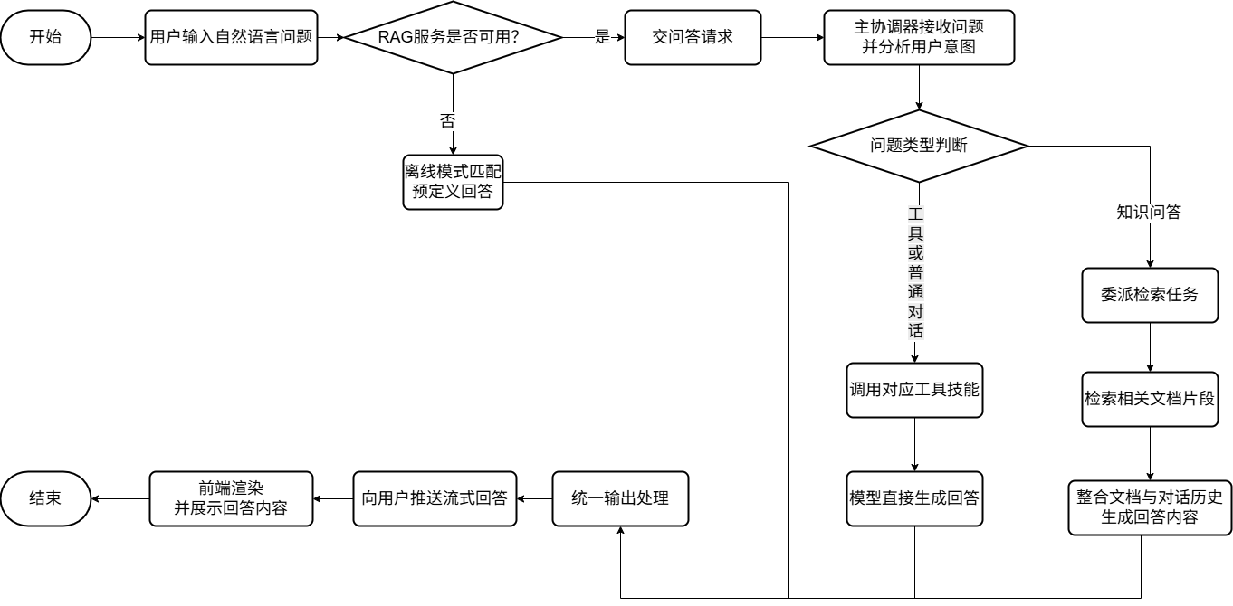
图3-1 智能问答模块的业务处理流程图
注册流程里，前端先用HTML5表单验证API校验用户名长度、密码长度和密码确认一致性；校验通过后，带着username、password和可选的email字段向端点发请求。服务端先查用户名是否已存在，存在就返回409错误；不存在则对密码做加盐哈希，把用户信息插入users表，同时自动初始化该用户的bundle进度记录。登录流程里，服务端验证用户名和密码，验证通过后用jsonwebtoken库签发JWT令牌，令牌里包含用户id、用户名和有效期。JWT中间件对受保护路由做请求拦截，从Authorization头提取Bearer令牌，验证签名和有效期，把解码后的用户信息挂载到req.user对象上供下游路由使用；令牌缺失、过期或无效时，中间件返回401并拒绝请求。每次成功登录时，服务端还会在login_records表里记录当天登录日志，方便后续计算连续签到天数。

3.3 系统功能需求分析
系统涉及的用户角色主要包括两类：普通用户和知识库管理员。

3.3.1 普通用户功能需求
普通用户是系统的核心服务对象，其功能需求涵盖智能问答、图鉴搜索与收藏、游戏工具、社区留言板、用户中心五个主要功能域。普通用户用例图如图3-2所示。
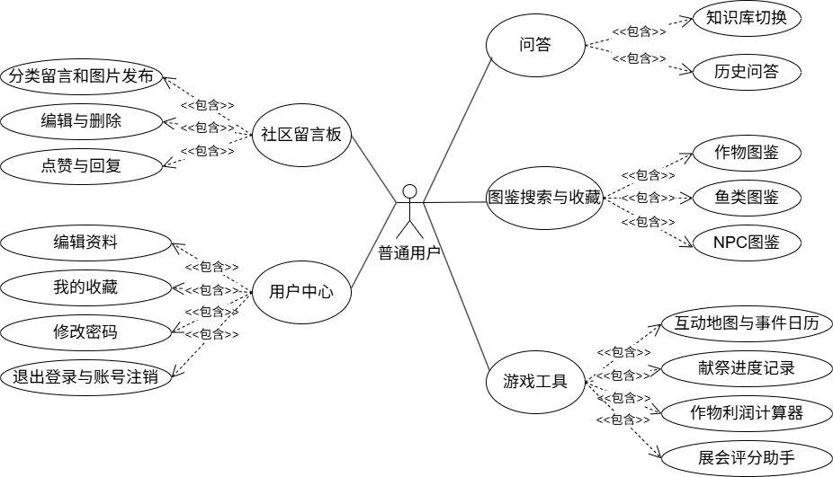
图3-2 普通用户用例图
智能问答功能：用户可在聊天页面与AI助手进行自然语言对话，获取游戏攻略相关的解答。自动维护对话历史上下文。用户可选择给定的不同知识库获取相关内容的解答。智能问答用例描述如表3-1所示。
表3-1 智能问答用例描述表
用例名称 | 智能问答
参与者 | 普通用户
前置条件 | 系统运行正常，RAG后端服务可用
基本事件流 | 1. 用户进入聊天页面  2. 用户在输入框中输入自然语言问题  3. 系统将问题及会话上下文发送至RAG后端  4. RAG后端进行向量检索和LLM生成  5. 系统通过SSE流式返回回答内容  6. 对话记录保存至本地存储
后置条件 | 系统返回游戏攻略相关回答，对话历史更新
图鉴搜索与收藏均可进行分类查询与收藏，包括以下子模块：
作物图鉴这个模块，用户可以按季节来筛选和搜索作物，季节分春、夏、秋、冬还有特殊这几类，点进去之后就能看到作物的详细信息，包括名称、成熟需要多少天、在哪个季节种、种子的价格是多少、卖出去能卖多少钱、生长阶段的图片、怎么种比较好以及利润分析这些内容，系统里面一共内置了84种作物的数据。作物图鉴查询用例描述如表3-2所示。
表3-2 作物图鉴查询用例描述表
用例名称 | 作物图鉴查询
参与者 | 普通用户
前置条件 | 用户进入作物图鉴页面
基本事件流 | 1. 用户进入作物图鉴页面  2. 系统展示所有作物卡片网格  3. 用户选择季节筛选条件（春/夏/秋/冬/全部）  4. 系统过滤并展示对应季节作物  5. 用户点击某作物卡片  6. 系统跳转至作物详情页，展示完整信息
后置条件 | 系统展示符合条件的作物列表
其余图鉴模块与上述很类似，鱼类图鉴这个模块，用户可以按出没地点、季节还有难度来筛选鱼类，点进去之后能看到鱼类的详细信息，包括名称、出没时间、在哪个地点、对天气有什么要求、难度是多少、卖出去能卖多少钱，以及是不是传说鱼；玩家还可以记录自己钓到的鱼的长度，并且更新这个记录，系统里面一共内置了80多种鱼类的数据。NPC图鉴这个模块，用户可以搜索和浏览游戏里34位NPC的信息，点进去能看到NPC的详情，包括基本信息、每周的日程安排、什么时候过生日，还有喜欢什么东西和讨厌什么东西。
游戏工具里面包括下面这几个子模块：
（1）互动地图与事件日历，用户可以在里面浏览星露谷物语游戏世界的各个区域地图，鼠标移动过去或者点击地点名称，就能看到地点的详情和图片；同时还可以查看按季节组织的游戏日历，日历上会显示每个NPC的生日和当季节日的活动信息，点击日历里面的NPC图标，就能跳转到对应的详情页。
（2）社区献祭进度记录这个工具，用户可以通过待办表的形式来查看社区中心各个房间的献祭收集包内容，可以标记哪些献祭物品已经完成了，并且能实时看到每个收集包和每个房间的完成进度。
（3）作物利润计算器可以帮助玩家比较不同作物在各种加工方式下能带来多少经济效益，然后生成可视化的柱状图，供玩家参考，方便玩家选择合适的作物来种植或者加工成产品，从而获得自己理想的收益；这个页面提供了以下几个交互控件：种植天数、种植数量的输入框、加工方式的选择以及其他经验加成。
（4）展览会评分助手这个工具，玩家可以把自己准备参加游戏中某个特定节日展览比赛的参赛物品选出来，摆放到9个展位里面进行评分；因为可以提前评测自己的成绩，所以玩家在实际游戏里面只有一次机会的情况下，能够选出最有胜算的参赛物品。
社区留言板的功能包括：用户可以发布留言，可以浏览各个分类下面的留言列表，可以对别人的留言进行楼中楼式的回复，还可以给留言点赞或者取消点赞，用户自己发布的留言也可以进行编辑和删除。
用户中心的功能包括：用户可以编辑自己的个人资料（比如昵称、头像、签名、农场名称、游戏时长、最喜欢的NPC、最喜欢的季节等等），可以查看个人的统计数据（包括发了多少条留言、收藏了多少内容、记录了多少次钓鱼、获得了多少个赞），可以查看已经解锁的成就徽章，还可以修改密码以及注销账号。

3.3.2 管理员功能需求
管理员通过独立的管理界面进行知识库管理，知识库管理员用例图如图3-3所示。
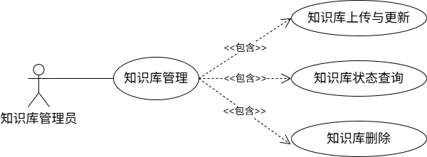
图3-3 知识库管理员用例图
主要包含了下面这几个部分：
（1）知识库的上传和更新，用户可以对知识库进行创建、查看和删除的操作，也可以修改知识库的显示名称，还能设置某个知识库在聊天页面里面能不能被看到；系统默认会自带几个星露谷物语的攻略知识库，比如"stardew_guide"和"stardew_guide2"。
（2）知识库的删除方面，用户可以上传ZIP格式的攻略文档包到指定的知识库里面，然后系统会重建这个知识库的向量索引，同时把知识库原来的内容清空掉；文档在上传的时候，系统会自动对内容进行解析，再把文本拆分成一个个小块，最后做向量化的处理。
（3）知识库状态的查询，用户可以查看各个知识库当前的索引状态，具体能看到的信息包括已经索引了多少个文档、向量有多少个、索引是什么时候构建完成等等。

3.4 系统非功能需求分析
除了功能方面的需求之外，系统还需要满足下面这些非功能性的需求，这样才能保证系统整体的质量和用户的使用体验。

3.4.1 性能需求
响应时间的性能，前端页面第一次加载的时间不能超过3秒钟，API接口的平均响应时间不能超过500毫秒，RAG问答里面第一个Token生成出来的时间也不能超过3秒钟；流式响应方面，智能问答模块的SSE流式传输延迟应该控制在200毫秒以内，这样才能让用户感觉到输出是一字一字流畅出来的。

3.4.2 可用性需求
离线降级这个功能，当后端服务用不了的时候，前端应该能够自动切换成离线模式，然后借助本地存储的游戏数据和关键词匹配，来实现基本的攻略查询和问答功能，保证核心的服务不会中断；容错处理方面，系统应该对网络出现异常、服务请求超时、数据库连接失败这些异常情况做出妥善的处理，给用户返回友好的错误提示信息，而不是把系统内部的错误栈直接抛出来。

3.4.3 安全性需求
认证与授权这里，所有涉及到用户数据的API接口都必须经过JWT身份验证，没有通过认证的请求要返回401这个状态码；用户密码要用bcrypt算法做哈希之后再来存储，不允许存明文。输入安全方面，所有用户的输入都必须经过输入验证和SQL注入防护处理，上传的文件要校验文件类型和大小是不是在限制范围之内。

3.4.4 可维护性需求
代码模块化方面，前端的JavaScript要按照功能域来组织，后端的路由要按照资源的类型分文件来管理，这样代码结构比较清晰也明确；配置外部化方面，数据库连接的信息、JWT的密钥、LLM API的密钥这些配置项，要统一通过环境变量或者配置文件来管理，不同的环境可以独立配置；数据库迁移方面，数据库结构的变更应该通过迁移脚本来管理，确保在已经有数据的情况下能够安全地执行结构变更。

4 系统设计
本章在第3章系统分析的基础上，详细阐述系统的总体架构设计、数据库设计和各核心模块的详细设计方案。

4.1 系统总体设计

4.1.1 系统功能架构
根据第3章里面做的功能需求分析，就可以把系统里面普通用户这个角色划分成五大功能模块，分别是游戏图鉴模块、智能问答模块、社区留言板模块、用户中心模块还有游戏工具模块，具体如图4-1所示。
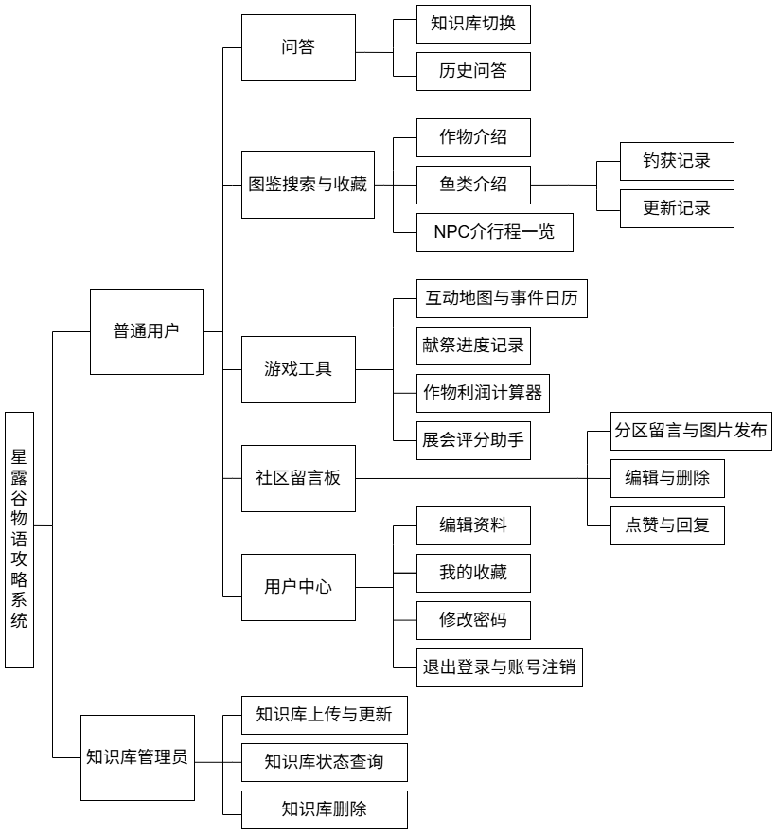
图4-1 系统功能图
游戏图鉴模块可以看作是系统里面比较核心的一个信息服务模块，它里面包含了三个子模块，分别是作物图鉴、鱼类图鉴还有NPC图鉴；每个子模块都会提供两个层级的页面交互，一个层级是用来做列表浏览的，另一个层级是用来查看详情的。智能问答模块是建立在RAG技术之上的，它算是系统里面比较有创新性的一个功能模块，主要提供的是面向游戏攻略知识的自然语言问答服务。社区留言板模块主要提供的是玩家社区里面互动方面的功能。用户中心模块把用户个人资料的管理、统计数据的展示还有成就系统都整合在了一起。游戏工具模块里面则包含了四个实用工具，分别是互动地图与事件日历、作物利润计算器、展览会评分助手以及献祭进度记录。
这些模块之间是通过RESTful API和SSE接口来进行通信的，这样一来模块和模块之间就能保持一种松耦合的关系。

4.1.2 系统业务架构
本系统采用的是分层式架构设计，从顶部往下依次划分成四个层级，分别是表现层、业务应用层、应用支撑层还有数据资源层；另外还配套了信息安全保障体系和标准规范体系，用来给系统的运行提供安全和规范方面的支撑。平台的总体业务架构如图4-2所示。
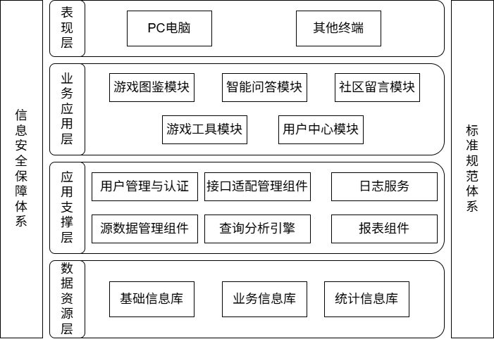
图4-2 平台总体业务架构图
表现层这一层，给用户提供了可以直接交互的入口，它支持PC电脑还有其他终端设备来访问，实现的是一个统一的用户交互界面以及请求接入的功能。
业务应用层这一层，给用户提供了核心的业务功能，这里面包括游戏图鉴模块、智能问答模块、社区留言模块、游戏工具模块还有用户中心模块，覆盖了游戏信息查询、智能问答交互、社区里面的交流、实用工具以及用户个人管理这些主要的业务场景。
应用支撑层这一层，为上面那些业务应用提供了基础的技术支撑，里面包含了用户管理与认证、接口适配管理组件、日志服务、源数据管理组件、查询分析引擎还有报表组件，用来保障系统的权限控制、数据交互、日志审计以及统计分析这些能力。
数据资源层这一层，给整个系统提供了数据存储和管理方面的支持，它被划分成三个库，分别是基础信息库、业务信息库和统计信息库，分别用来存储系统的基础配置数据、业务运行数据以及统计分析数据，这样就实现了数据的分类管理和高效调用。
另外，信息安全保障体系和标准规范体系是贯穿在系统的各个层级里面的，它们为平台的安全运行、数据合规以及标准化建设提供了支撑。

4.1.3 系统技术架构
本系统采用分层式技术架构设计，系统技术架构如图4-3所示。
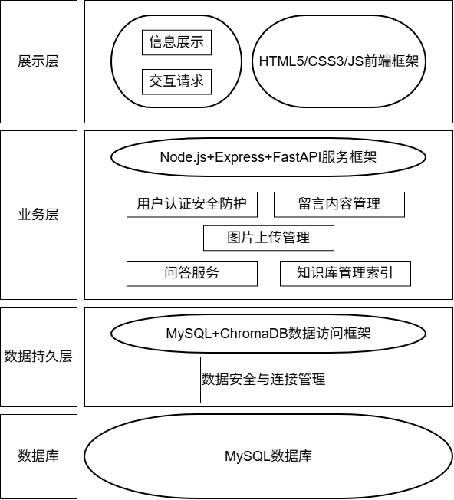
图4-3 系统技术架构图
自顶向下划分为展示层、业务层、数据持久层与数据库四个层级，各层职责清晰、耦合度低，便于后续扩展与维护。
展示层这一层，它是用户和系统之间交互的一个入口，这一层是基于HTML5、CSS3和JavaScript来搭建前端框架的，主要做的事情就是实现信息的展示，以及接收和响应用户发来的交互请求，给用户提供一个看起来直观、用起来流畅的操作界面。
业务层这一层，算是系统的核心处理层，它用到了Node.js、Express还有FastAPI来搭建服务框架，实现的核心业务逻辑包括用户认证的安全防护、留言内容的管理、图片上传的管理、问答服务，还有知识库的管理和索引等等，这一层主要是给上层的交互提供业务能力方面的支撑。
数据持久层这一层，它是业务层和数据库之间的一个中间层，这一层是基于MySQL和ChromaDB来构建数据访问框架的，主要实现的是数据的安全访问和连接管理，保障业务数据和向量知识库数据能够高效地读写，同时也能做好安全控制。
数据库层这一层，它是用MySQL来做底层的数据存储，负责把系统的用户信息、业务数据和配置信息这些内容持久化地存起来，给上面所有层的数据操作提供一个稳定可靠的数据支撑。
该架构通过分层解耦的设计，实现了前后端分离、业务与数据分离，提升了系统的可维护性、可扩展性与安全性。

4.2 系统数据库设计
数据库设计这个方面，是系统设计里面比较关键的一个组成部分，本系统里面涉及到的业务数据，包括用户账户、个人资料、收藏、钓鱼记录、留言、点赞、登录记录、成就还有献祭进度这些，都是用MySQL这个关系型数据库来管理的，这样做主要是为了保证数据的一致性、完整性，还有查询的效率；至于游戏攻略文档的向量化索引数据，则是用ChromaDB这个向量数据库来管理的，这样做是为了能够支持高效的语义相似度检索，这一节我会重点介绍一下MySQL关系型数据库的设计。

4.2.1 E-R图设计
通过对系统功能需求和业务流程进行分析之后，可以抽象出系统里面的核心实体以及它们之间的关系，系统里面主要的实体包括下面这几个：用户（User）、收藏（Favorite）、钓鱼记录（FishingLog）、留言（Message）、留言点赞（MessageLike）、登录记录（LoginRecord）、用户成就（UserAchievement）还有献祭进度（BundleItem），具体可以看图4-4。
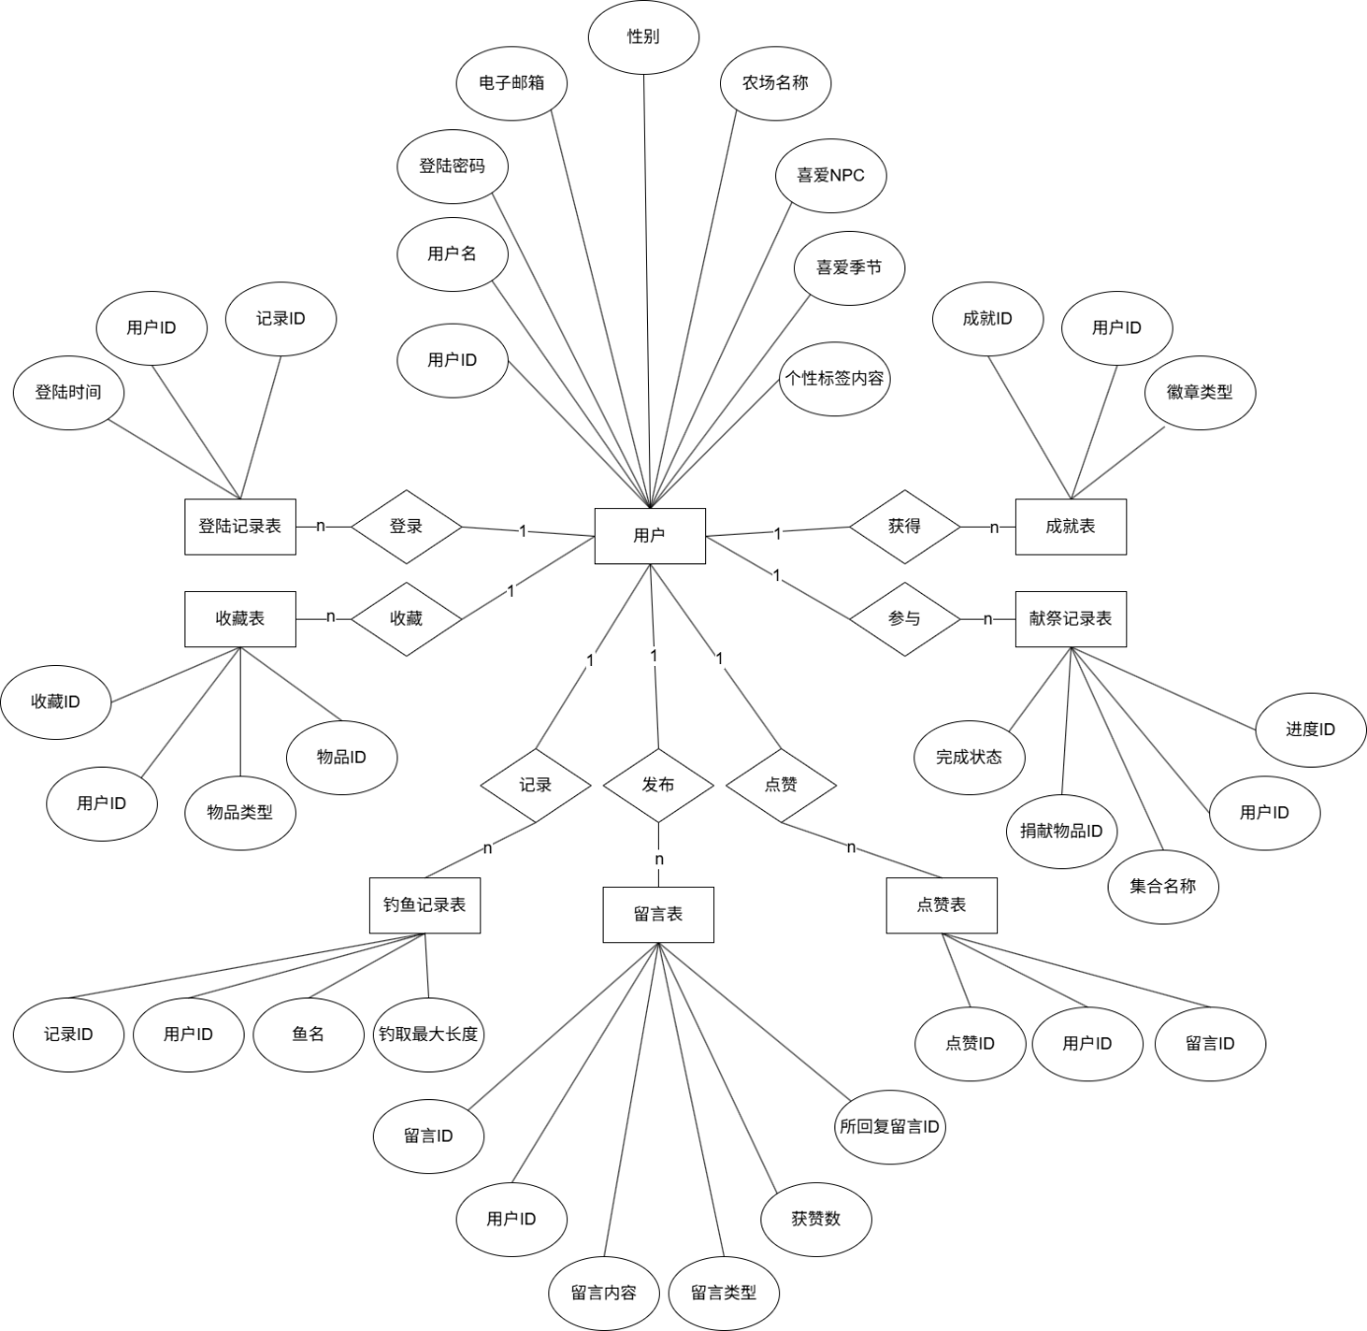
图4-4 系统E-R设计图
各个实体之间的关系，具体来说是这样的：一个用户可以拥有多条收藏记录，也可以拥有多条钓鱼记录、多条留言、多条点赞记录、多条登录记录、多个成就解锁记录，还有多条献祭进度记录，这些关系全部都属于一对多的关系；一条留言可以被多个用户去点赞，也就是说留言和点赞记录之间也是一对多的关系；一条留言还可以作为另外一条留言的回复（也就是楼中楼形式），所以留言实体内部是存在自引用关系的；收藏记录这里，则是通过item_type字段（它的值可以是crop、fish或者npc）和item_id字段这两个组合在一起，来实现多态关联的。

4.2.2 数据表结构设计
根据前面画好的E-R图，就可以把概念模型转换成MySQL关系数据库里面的7张数据表，下面就把每一张表的结构定义列出来。
users这张表是系统的核心用户表，它里面的id字段会被其他7张表通过外键的方式引用过来，这样就形成了一个以用户为中心的数据关联网络，如表4-1所示。
表4-1 users（用户信息表）
字段名 | 数据类型 | 可否为空 | 是否主键 | 说明
id | INT | N | Y | 用户唯一标识
username | VARCHAR(50) | N | N | 用户名
password_hash | VARCHAR(255) | N | N | bcrypt哈希密码
email | VARCHAR(100) | Y | N | 邮箱地址
gender | VARCHAR(10) | Y | N | 性别
farm_name | VARCHAR(50) | Y | N | 农场名称
favorite_npc | VARCHAR(50) | N | N | 最爱NPC
favorite_season | VARCHAR(10) | Y | N | 最爱季节
signature | VARCHAR(200) | N | N | 个性签名
messages这张表是通过reply_to这个字段来实现自引用的，这样做就可以支持楼中楼那种嵌套回复的结构；同时它还通过category_id这个字段来支持留言的分类组织，如表4-2所示。
表4-2 messages（社区留言表）
字段名 | 数据类型 | 可否为空 | 是否主键 | 说明
id | INT | N | Y | 留言唯一标识
user_id | INT | N | N | 发布用户ID
content | TEXT | N | N | 留言内容
category_id | INT | Y | N | 分类ID
likes | INT | N | N | 点赞数
reply_to | INT | Y | N | 回复目标留言ID

favorites这张表采用的是item_type这个枚举字段，来实现多态收藏的功能（支持crop、fish、npc这三种类型），这样就避免了给每一种收藏类型都单独建一张表所带来的设计冗余问题，如表4-3所示。
表4-3 favorites（用户收藏表）
字段名 | 数据类型 | 可否为空 | 是否主键 | 说明
id | INT | N | Y | 记录唯一标识
user_id | INT | N | N | 用户ID
item_type | ENUM | N | N | 收藏类型
item_id | VARCHAR(50) | N | N | 收藏物品ID
fishing_log这张表是用来记录用户钓到了哪些鱼的信息的，它里面有一个max_size字段，可以精确地保存每一条鱼被钓到时的最大尺寸，这样一来就能实现用户记录钓鱼数据和统计的功能了，如表4-4所示。
表4-4 fishing_log（钓鱼记录表）
字段名 | 数据类型 | 可否为空 | 是否主键 | 说明
id | INT | N | Y | 记录唯一标识
user_id | INT | N | N | 用户ID
fish_id | VARCHAR(50) | N | N | 鱼类ID
max_size | DECIMAL(5,1) | N | N | 最大尺寸（厘米）
message_likes这张表通过(user_id, message_id)这个唯一约束，来确保同一个用户不会对同一条留言重复点赞，如表4-5所示。
表4-5 message_likes（留言点赞表）
字段名 | 数据类型 | 可否为空 | 是否主键 | 说明
id | INT | N | Y | 记录唯一标识
user_id | INT | N | N | 用户ID
message_id | INT | N | N | 留言ID

login_records这张表则通过(user_id, login_date)这个唯一约束，来确保每个用户每天只会记录一次登录，如表4-6所示。
表4-6 login_records（登录记录表）
字段名 | 数据类型 | 可否为空 | 是否主键 | 说明
id | INT | N | Y | 记录唯一标识
user_id | INT | N | N | 用户ID
login_date | DATE | N | N | 登录日期
user_achievements这张表是用来记录用户已经获得了哪些成就的，它可以支持成就系统做灵活的扩展和管理，如表4-7所示。
表4-7 user_achievements（用户成就表）
字段名 | 数据类型 | 可否为空 | 是否主键 | 说明
id | INT | N | Y | 记录唯一标识
user_id | INT | N | N | 用户ID
achievement_key | VARCHAR(50) | N | N | 成就标识键
bundle_progress这张表是用来记录用户的献祭进度的，里面的completed字段会标识出每一个献祭任务的完成状态，这样就可以把献祭收集任务的完成情况记录下来了，如表4-8所示。
表4-8 bundle_progress（献祭记录表）
字段名 | 数据类型 | 可否为空 | 是否主键 | 说明
id | INT | N | Y | 留言唯一标识
user_id | INT | N | N | 用户ID
bundle_id | INT | N | N | 集合名称ID
item_id | INT | Y | N | 捐献物品ID
completed | INT | N | N | 完成状态

4.3 系统详细设计

4.3.1 游戏图鉴模块详细设计
游戏图鉴模块这里采用的是“列表页—详情页”这种双层页面的结构，列表页主要负责展示某一类别下面的所有条目，同时提供筛选和搜索的功能；详情页则主要负责展示单一条目的完整信息。各个子模块的数据模型都遵循统一的结构化设计，具体来说：
在作物图鉴里面，Crop是作物的数据实体，stageImages这个字段用来存储生长阶段图片的URL；CropListPage会通过seasonFilter（分成春、夏、秋、冬四个季节）和searchQuery这两个条件组合起来做过滤；CropDetailPage会按照一定的倍率来计算四个品质档位的售价（普通品质是乘以1倍，银星品质是乘以1.25倍，金星品质是乘以1.5倍，铱星品质是乘以2倍），同时还会绘制生长的时间线；FavoriteService采用的是localStorage和REST API双层存储的方式，如图4-5所示。
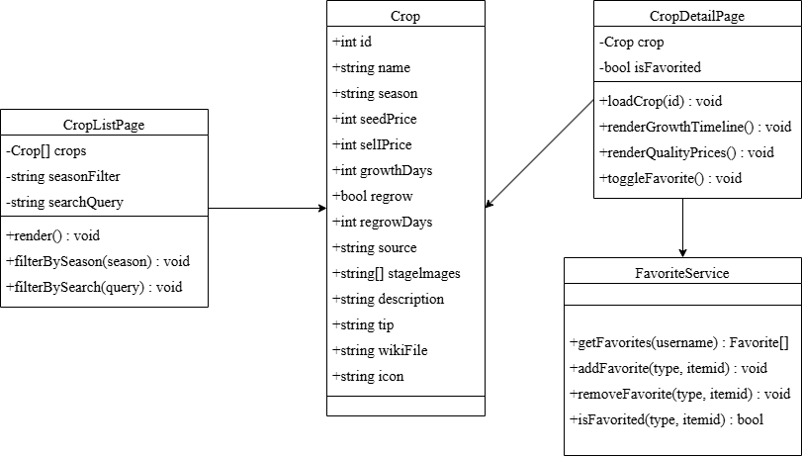
图4-5 作物图鉴类图
鱼类图鉴如图4-6所示，会按照出没地点（比如海洋、河流、湖泊、特殊这些）和传说标签来做分类过滤，difficulty这个字段会映射成难度条的样子来展示，详情页里面还集成了钓获记录的功能。

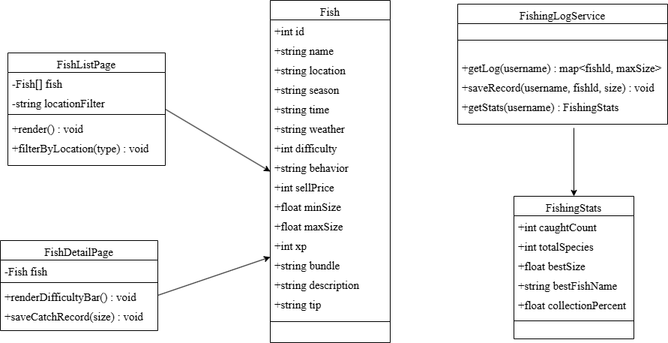
图4-6 鱼类图鉴类图
NPC这里会按照能不能结婚来做分组过滤，搜索功能会覆盖name、address、loves还有birthday这几个字段，做联合匹配；NPCSchedule用来展示NPC每天的行程路线日程表；Birthday这个信息同时也会被日历模块来引用，如图4-7所示。
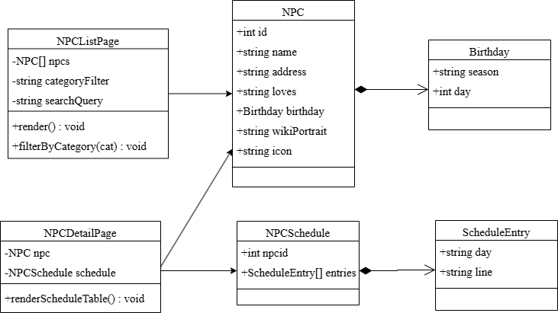
图4-7 NPC图鉴类图

4.3.2 智能问答模块详细设计
智能问答模块是系统里面比较核心的一个技术模块，它的设计分了下面几个层级：
前端交互层是依托页面和脚本来搭建聊天界面的，支持Markdown格式的展示、文本发送，还有后端参数的配置；通过SSE接口跟后端做长效对接，可以实时响应内容的推送、流程的提示，以及问答结束的事件。
API路由层是基于FastAPI来搭建流式问答接口的，它会接收用户的问题、会话标识和知识库标识这些参数；借助SSE协议把智能体的异步数据流封装起来，然后按照规定的格式向前端推送带有类型、数据和时间戳的消息。
Agent编排层采用的是双层智能体的架构，协调器负责识别问题的类别，把检索和生成的任务分派下去，然后整合回复的结果，同时还附带脚本执行、路径解析、文件写入这三类工具；子助理则负责调用向量检索的工具，依靠嵌入模型和ChromaDB数据库，去匹配指定知识库里面的相关文本，再结合检索到的内容来生成问答的答案。
知识管理层中，多个知识库是独立管理的，存储着原始文档和向量索引，支持压缩包批量上传，能自动完成文档的切块、向量的生成和索引的构建，并且流式地同步处理进度；系统内置了两套游戏攻略的知识库，留存了索引和元数据的文件。
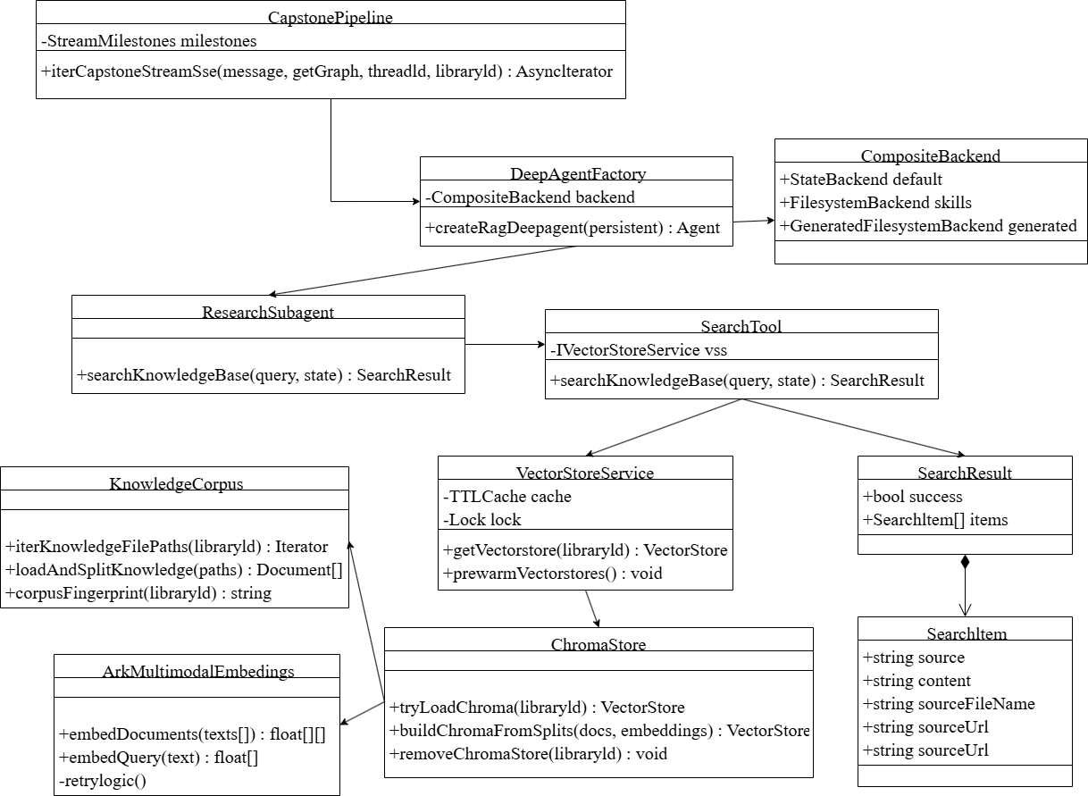
图4-8 智能问答类图
如图4-8所示，iterCapstoneStreamSse()这个函数会通过graph.astream_events()来消费LangGraph里面的事件，然后把它们格式化成SSE帧（包括SseStepWire、SseAssistantDeltaWire、SseDoneWire这三种）。Coordinator会把知识问答类的任务路由给ResearchSubagent；VectorStoreService则用TTLCache加线程锁的方式来管理Chroma的实例；KnowledgeCorpus用的是RecursiveCharacterTextSplitter来切分文档，并且计算SHA-256指纹。

4.3.3 社区留言板模块详细设计
MessageController.toggleLike()这个函数，会通过(user_id, message_id)这个唯一键来实现点赞和取消点赞之间的切换；AchievementService定义了6个成就的键值，在各个业务操作完成之后会触发INSERT IGNORE语句，以幂等的方式授予成就，如图4-9所示。
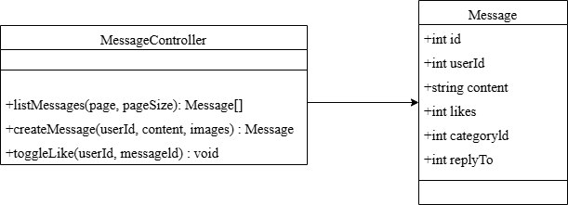
图4-9 社区留言板类图

4.3.4 用户中心模块详细设计
用户中心这个模块，把个人资料管理、统计数据和成就系统这三个子功能整合在了一起，
个人资料管理这个方面，支持编辑下面这几个字段：farm_name（农场叫什么名字）、favorite_npc（最喜欢的NPC是谁）、favorite_season（最喜欢的季节，可以选春、夏、秋、冬）等等；资料的更新是通过PATCH /api/user/profile这个端点来提交的。
用户统计数据是通过聚合查询来实时计算的，这里面包括：message_count（一共发了多少条留言）、favorite_count（收藏了多少内容）、fish_count（记录了多少次钓鱼）、total_likes（总共获得了多少个点赞），还有login_streak（连续登录了多少天）；连续登录天数的计算方式，是去查询login_records这张表，按login_date倒着排序，然后从最近登录的那一天开始往前数，看看连续的天数有多少。
成就系统一共设计了五个成就，分别是：first_message（发布了自己的第一条留言）、active_player（发布了10条以上的留言）、got_likes（获得了点赞）、veteran_farmer（完善了个人资料，也就是昵称、头像和签名都设置好了），还有seven_day_streak（连续登录了7天）；成就解锁这边采用的是INSERT IGNORE的策略，每次相关的操作发生之后，系统会自动检测条件是不是满足了，如果满足就尝试插入成就记录，这样就可以避免重复解锁。
如图4-10所示。
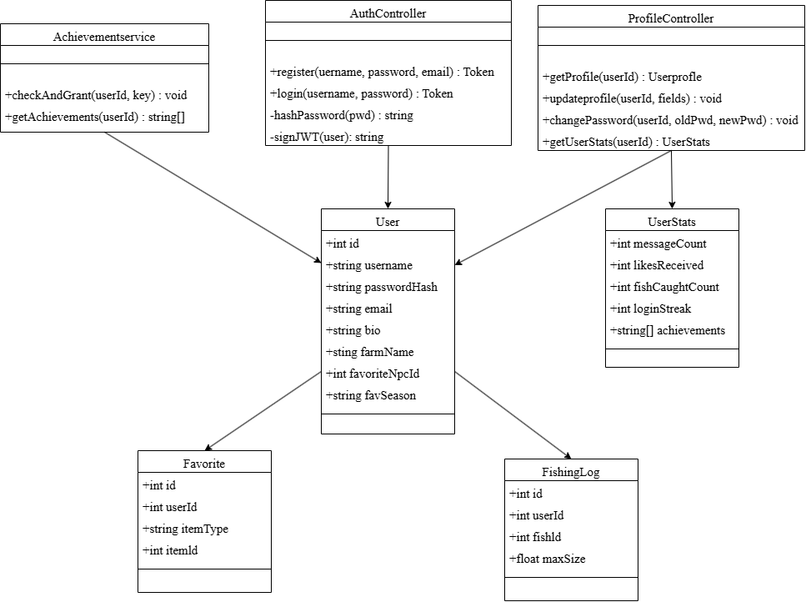
图4-10 用户中心类图

4.3.5 游戏工具模块详细设计
（1）作物利润计算器这个工具，用户可以选择不同的作物、设置种植的数量、选择加工的方式（比如直接卖、做成腌菜、酿成酒、做成蜂蜜），系统会根据作物的基础售价、生长周期、加工增值系数还有季节天数，算出日利润、总利润和单位面积收益率这些指标，帮助玩家优化自己的种植策略。
（2）星露谷展览会评分助手这个工具，模拟的是游戏里面一年一度展览会的评分机制，它提供了9个展示格位（排成3×3的网格），玩家可以为每一个格位选择一种物品；系统会根据物品的类别多样性和品质等级来计算预期的展览评分，辅助玩家在展览会里面拿到高分。这个工具会管理9个展位，评分公式是：基础分14加上数量分（9减去2乘以空位数）再加上类别多样性分（每个品类加5分，凑满6种再加30分）再加上品质售价分（按6档阈值表来算，单件物品最高8分）；得分90分以上是第一名，75分以上是第二名，60分以上是第三名；物品池覆盖了8个类别、70多种物品，如图4-11所示。
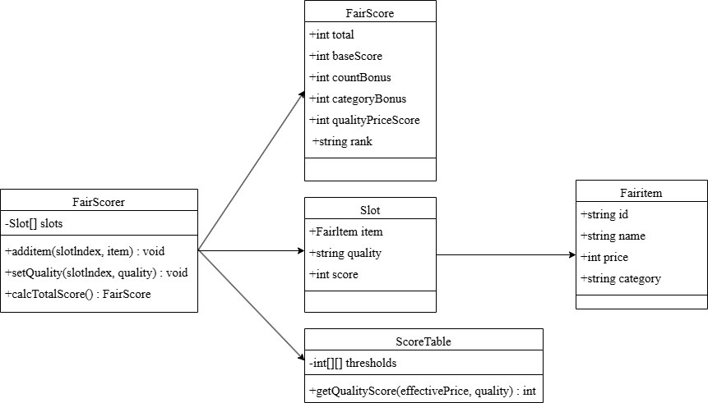
图4-11 展览会评分助手类图
（3）互动地图这个工具用的是游戏世界的区域地图作为背景，在地图上把关键地点标出来（比如农场、村庄、海滩、矿井这些），玩家点一下地点的标记，就能看到这个地方的详细描述和相关图片；日历则是按游戏里面的四季（春、夏、秋、冬各28天）来组织的，上面标出了每个NPC的生日日期和当季的节日活动信息，日历的数据来源于api-mock.js里面维护的NPC生日数据和节日数据。事件日历用7×4的CSS Grid来渲染28天一个季度的日历，四个季节的按钮可以切换；生日所在的单元格会用粉色的背景加上圆形NPC头像来标识，节日所在的单元格则用橙色的标签加上旗帜图标来标识；汇总区域会列出来这个季节有哪些节日和哪些NPC过生日。如图4-12所示。

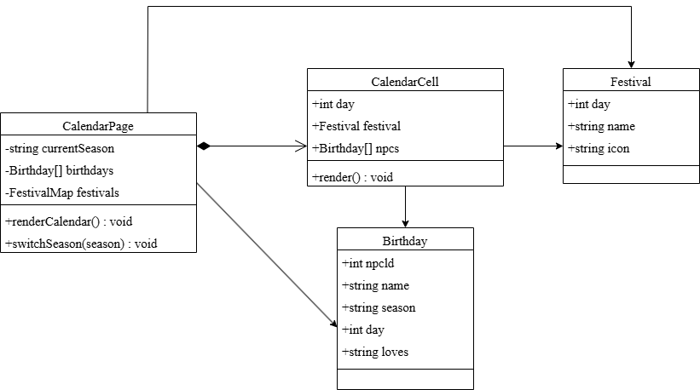
图4-12 事件日历类图
（4）社区献祭的数据模型是一个嵌套的层级结构，最顶层是六个房间（工艺室、食品储藏室、鱼缸、锅炉房、布告栏、金库），每一个房间里面都包含若干个收集包，每一个收集包里面又包含若干个物品以及它们的状态。
这六个房间会用可折叠的面板来展示，总进度条会固定在顶部不动；toggleItem()这个函数会在三层之间做同步，分别是localStorage、MySQL里面的bundle_progress表，还有前端的即时状态；当某个房间的所有物品都完成的时候，这个房间的图片就会切换成finishedImage。如图4-13所示。
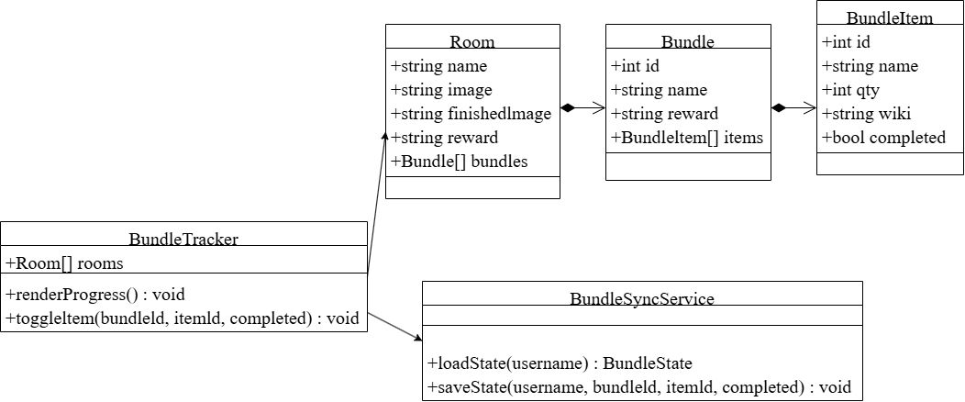
图4-13 献祭进度类图

5 系统实现
本章在第4章系统设计的基础上，逐一介绍各主要功能模块的具体实现过程，对关键实现技术和核心代码逻辑进行说明，并展示系统各模块的运行界面效果。

5.1 游戏图鉴模块实现

5.1.1 作物图鉴实现
作物图鉴模块主要是由两个页面构成的，一个是crops.html（列表页），另一个是crop-detail.html（详情页）；列表页这里用的是响应式网格布局（CSS Grid）来展示所有作物的卡片，每张卡片里面都包含了作物的缩略图、名字还有一个作物图标。筛选栏里面提供了季节的单选按钮组（分成春、夏、秋、冬还有全部这几类），用户点一下之后就会触发JavaScript里面的过滤函数，通过CSS的display属性来控制卡片是显示还是隐藏；搜索框这边支持模糊匹配，用户在输入关键词的时候，页面会实时地过滤掉那些名字不匹配的作物。
详情页通过URL参数传递作物ID，JavaScript在CROPS_DATA数组中查找对应作物对象，动态渲染作物的名称、生长阶段图片序列、种子价格、售价、利润分析以及种植建议。作物列表页和详情页的运行界面分别如图5-1和图5-2所示。
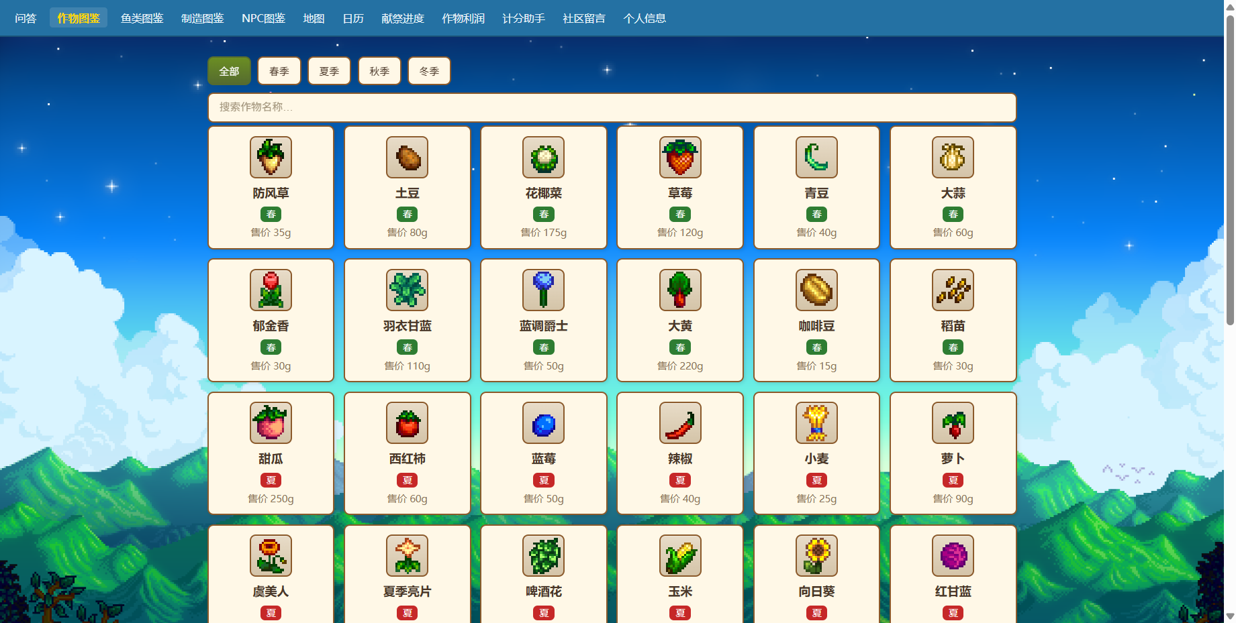
图5-1 作物列表页运行界面图
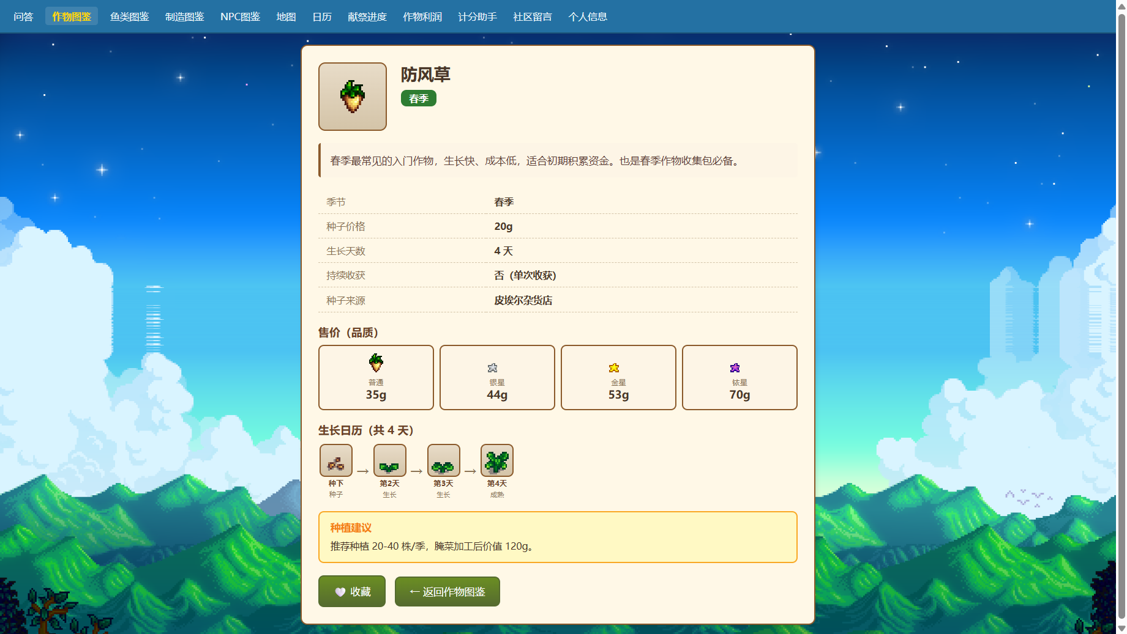
图5-2 作物列表详情页运行界面图

5.1.2 鱼类图鉴实现
鱼类图鉴模块（fish.html）同样采用的是卡片网格布局，每一条鱼都会以卡片的形式来展示；筛选栏里面提供了两个维度的筛选项，分别是出没地点和特殊标记；筛选逻辑这里支持多条件组合，也就是说如果同时选了地点和特殊标记的话，那么就只会显示那些同时满足所有条件的鱼类。
鱼类详情页（fish-detail.html）会展示鱼类的完整信息，这里包括：鱼类的图像、基本信息、出没的详情、能卖多少钱的信息，还有垂钓的小贴士；传说鱼类和特殊鱼类会用高亮标记和特殊的图标来区分。鱼类图鉴和详情页的运行界面如图5-3和图5-4所示。
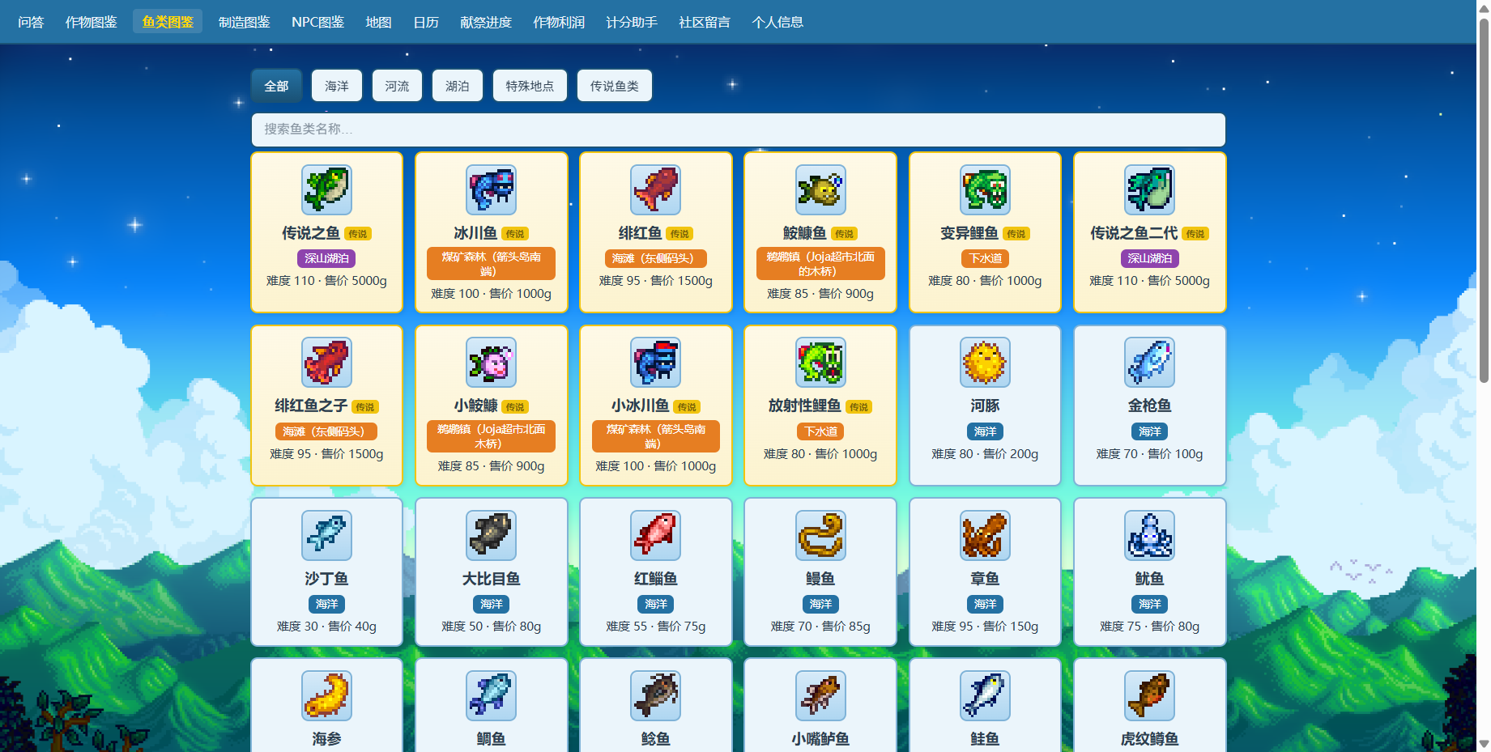
图5-3 鱼类图鉴页运行界面图
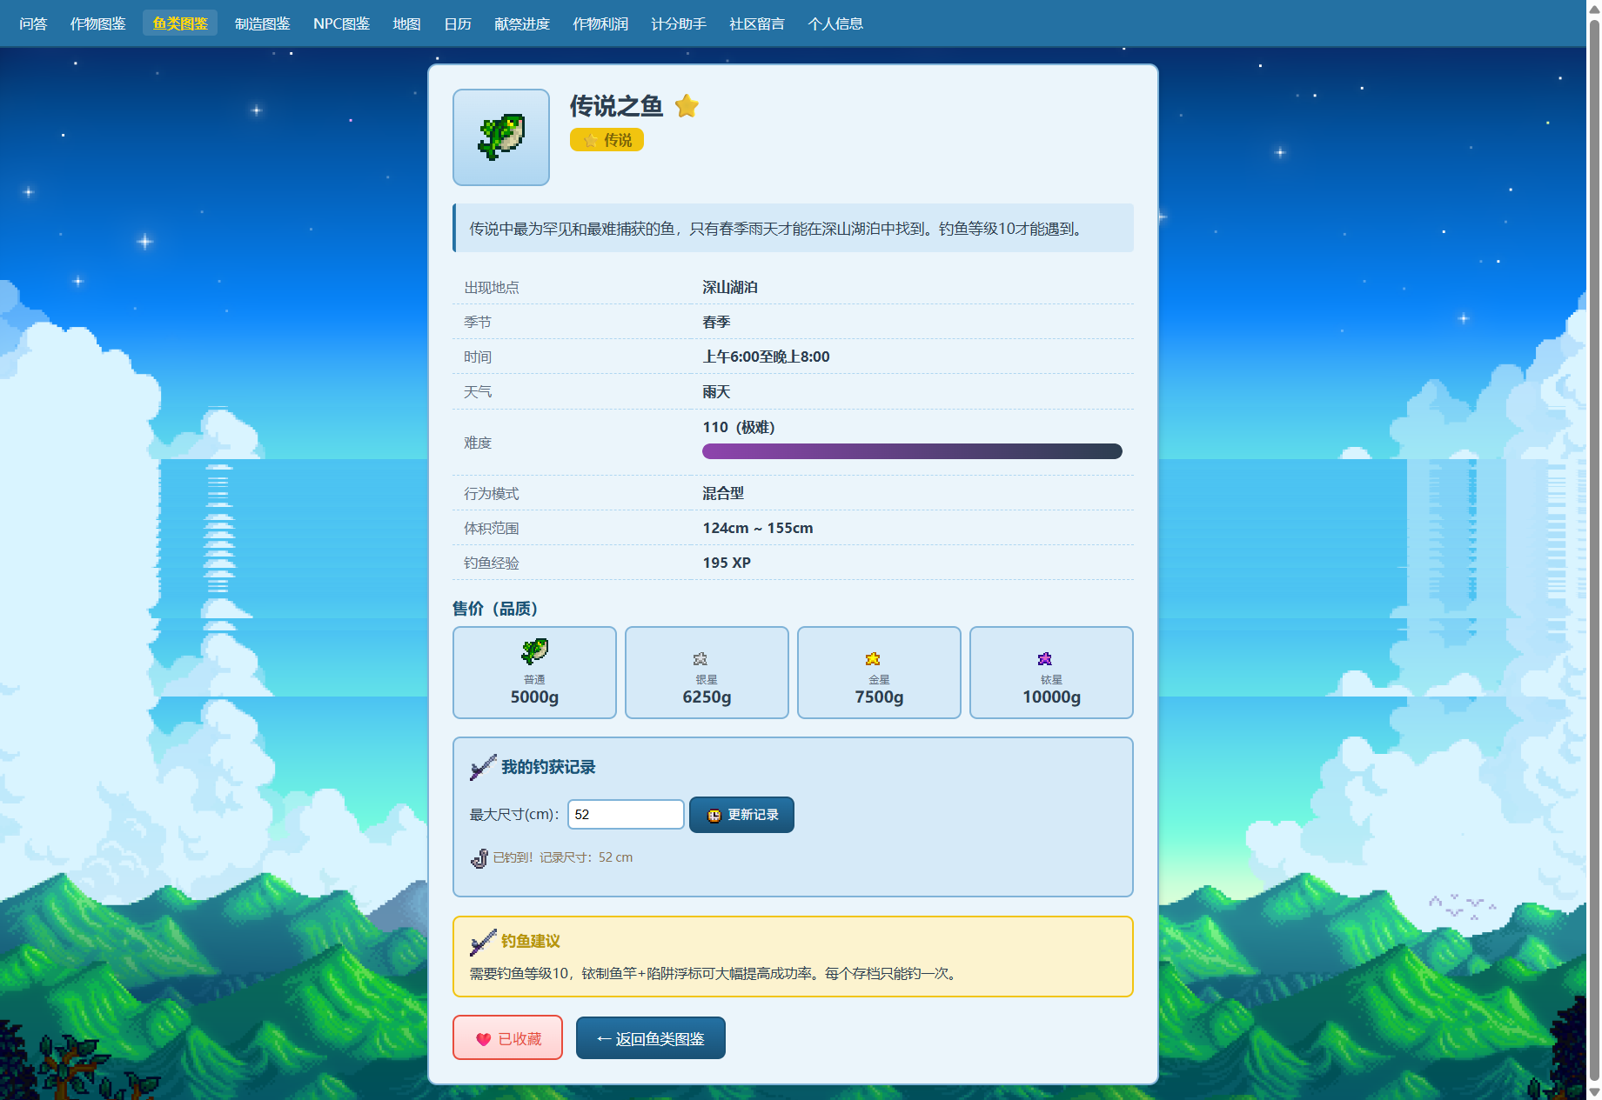
图5-4 鱼类图鉴详情页运行界面图

5.1.3 NPC图鉴实现
NPC图鉴模块（npcs.html）会以列表的形式来展示游戏里面34位NPC的头像和名字，同时还支持搜索的功能；NPC的详情页（npc-detail.html）采用的是标签页（Tab）的设计，把NPC的信息组织成了三个标签：
“资料”这个标签里面会展示NPC的基本介绍、生日是哪一天、婚姻状况怎么样这些基本信息，还有这个NPC喜爱和厌恶的物品清单；“日程”这个标签会以表格的形式来展示NPC一周七天的日程安排，包括每一天各个时段（比如早上6:00、上午9:00、中午12:00等等）的具体位置和活动描述；“生日”这个标签会以迷你日历的形式来标示这个NPC的生日在当季日历里面具体在哪个位置；标签页之间的切换是通过JavaScript来控制对应div容器的显示和隐藏状态来实现的。NPC图鉴和详情页的运行界面分别如图5-5和图5-6所示。
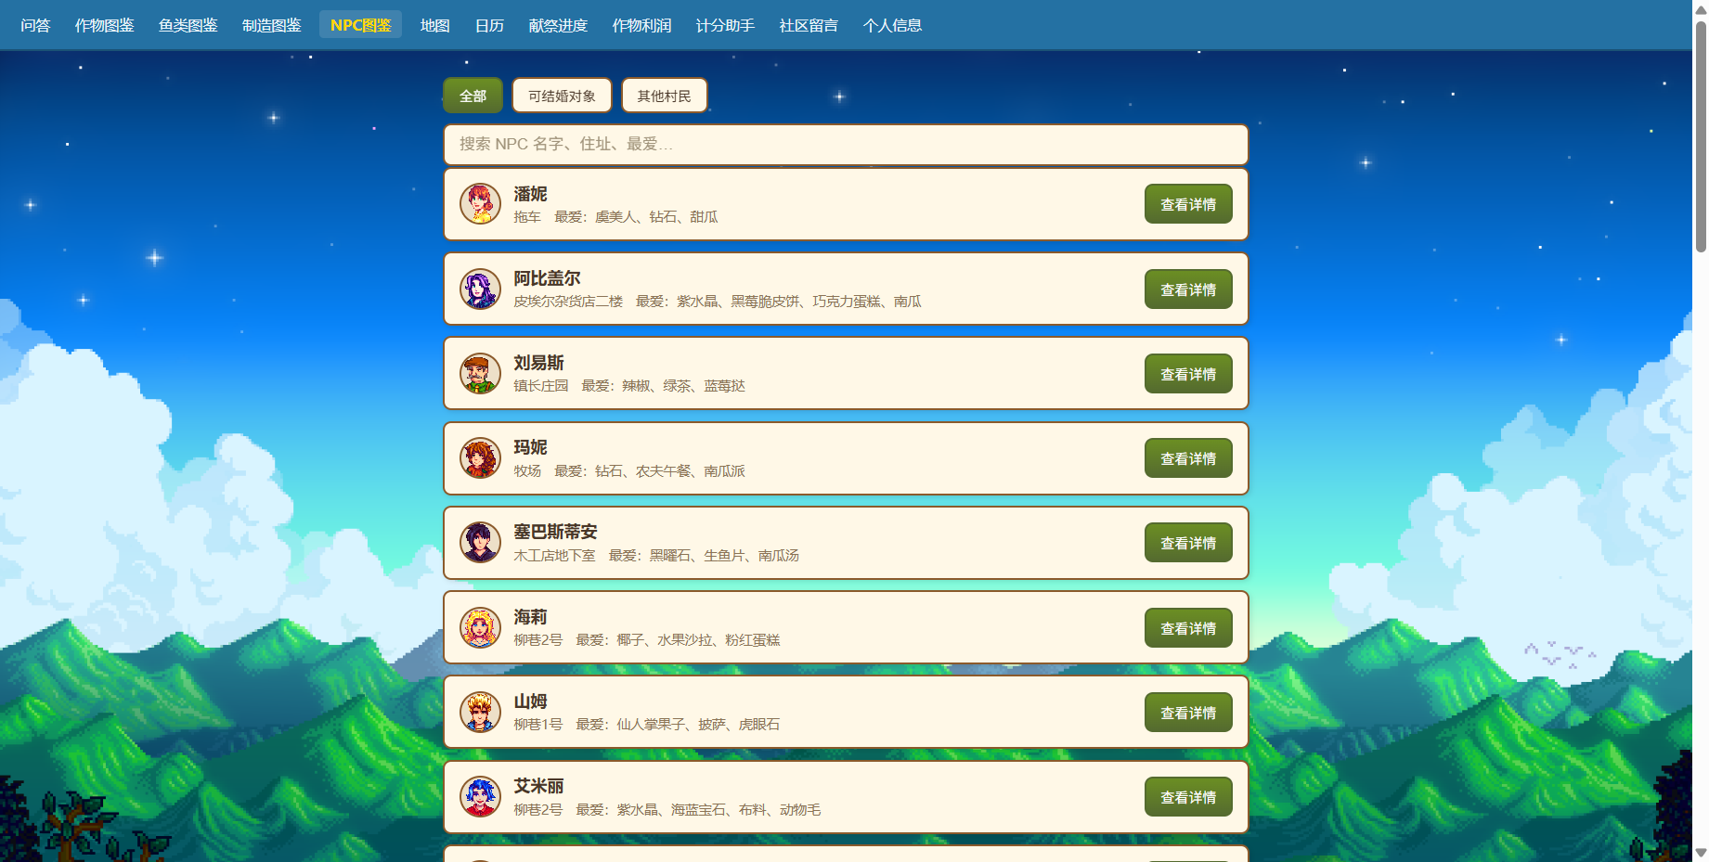
图5-5 NPC图鉴页的运行界面图
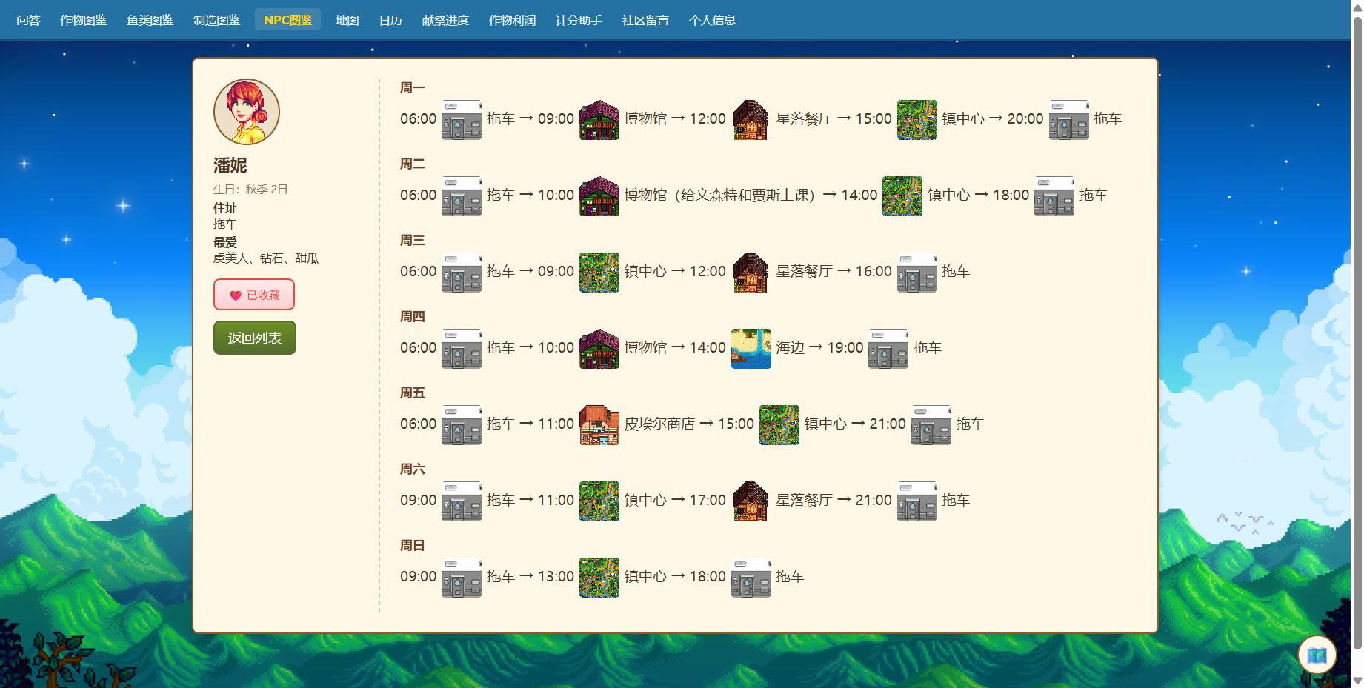
图5-6 NPC图鉴详情页运行界面图

5.2 智能问答模块实现

5.2.1 前端聊天界面实现
智能问答模块的前端聊天界面（chat.html）里面包含了三个核心区域，分别是顶部的工具栏、中间的消息列表面板，还有底部的输入区域。
顶部的工具栏提供的是RAG后端配置方面的功能，里面包括后端URL的输入框（默认是http://127.0.0.1:8000）、会话线程ID的显示和新建会话的按钮，还有一个知识库选择的下拉列表；这些配置值都会保存在localStorage里面，页面重新加载的时候会自动恢复回来；新建会话这个按钮点一下之后，会生成一个新的UUID格式的thread_id，同时会把当前对话的历史记录清空掉。
消息列表面板采用的是滚动容器的设计，每一条消息都会显示成聊天气泡的样子，用户的问题和AI的回答会以左右布局和不同的背景色来区分开；AI回答的内容会使用marked.js这个库，把Markdown格式的文本转换成HTML来做富文本渲染，支持表格、有序列表和无序列表、加粗、斜体、代码块、链接这些Markdown语法；消息的底部还会显示发送的时间戳。
底部的输入区域包含了一个文本输入框和一个发送按钮，还支持按Enter键来快捷发送消息；发送消息的时候，前端会执行下面这几个步骤：先把用户的消息添加到消息列表里面并且立刻渲染出来；然后向后端发起一个SSE连接的请求；接着创建一个AI消息的占位气泡；再一条一条地接收SSE事件，把内容增量逐次追加到AI消息的气泡里面；最后接收到完成事件之后，标记这条消息已经发送完毕。
SSE客户端的核心实现逻辑如下所示：
async function mockChatSend(message, options = {}) {
const apiOrigin = storage.get("stardew_capstone_api_origin");
try {
const response = await fetch(`${apiOrigin}/api/capstone/stream`, {
method: "POST",
headers: { "Content-Type": "application/json" },
body: JSON.stringify({
query: message,
thread_id: storage.get("stardew_capstone_thread_id"),
library_id: storage.get("stardew_capstone_library_id")
})
});
const reader = response.body.getReader();
const decoder = new TextDecoder();
while (true) {
const { done, value } = await reader.read();
if (done) break;
// 解析SSE数据并增量渲染Markdown内容
processSSEChunk(decoder.decode(value));
}
} catch (err) {
// RAG后端不可用时，降级为离线关键词匹配
return offlineChatReply(message);
}
}
智能问答运行界面如图5-7所示。
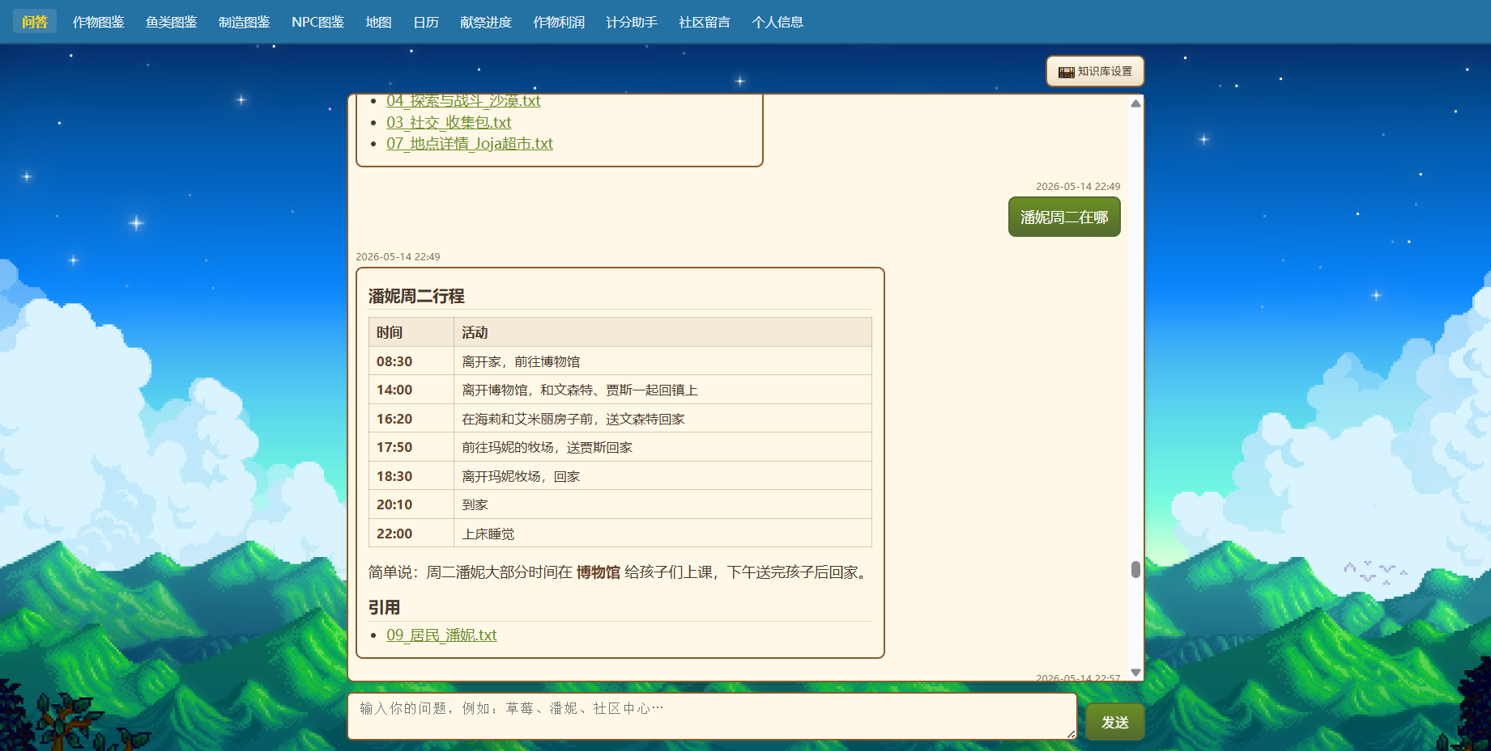
图5-7 智能问答运行界面图

5.2.2 RAG后端Agent 编排实现
RAG后端的核心部分是一个基于LangGraph加DeepAgents搭建的多Agent编排系统，这个系统在capstone/rag_deepagent.py文件里面创建了一个DeepAgent的实例，然后在constants/capstone_prompts.py文件里面定义了Agent要用到的系统提示词。
DeepAgent的创建用的是工厂模式，具体是由create_rag_deep_agent这个函数来负责组装Agent所需要的全部组件，这些组件包括：LLM实例（这个实例是通过llm_factory根据配置来创建的，支持DeepSeek和OpenAI兼容API这些）、工具列表（里面包含了search_knowledge_base、invoke_skill_script、resolve_public_url这几个工具）、系统提示词（是从capstone_prompts.py文件里面加载进来的），还有检查点存储器（MemorySaver，主要是用来做多轮对话的状态持久化的）。系统在capstone/rag_deepagent.py文件里面实现了create_rag_deep_agent这个工厂函数，这个函数会通过依赖注入容器（dependency-injector）来管理各个组件的生命周期和依赖关系，管理的组件包括LLM实例、工具集、系统提示词和检查点存储器。DeepAgent支持两种运行模式：一种是持久化模式（这种模式会带上MemorySaver检查点，适用于生产环境里面的API服务），另一种是临时模式（这种模式不带检查点，适用于评测框架里面的批量测试）。
系统提示词的设计对于保证Agent的行为正确来说是比较关键的，主协调器的提示词里面明确定义了问题的路由规则，具体规则如下：
SYSTEM_PROMPT_COORDINATOR = """
你是一个面向《星露谷物语》的游戏攻略助手。
你的职责是：
1. 理解玩家的问题意图
2. 对于游戏知识类问题（作物、鱼类、NPC、制造、献祭等），
通过 task 工具指派给 subagent_research 处理
3. 对于需要生成文件（如SSL证书）的请求，使用对应技能脚本
4. 汇总子助理的检索结果，组织为清晰易读的回答

subagent_research 配备了 search_knowledge_base 工具，
可以检索星露谷物语攻略知识库中的信息。
"""
子助理Agent里面的search_knowledge_base这个工具，是具体负责执行RAG检索的，它的工作流程大致是这样的：先把查询的文本通过配置好的嵌入模型（比如阿里云的text-embedding-v4）转换成一个高维的向量表示；然后在ChromaDB里面去执行基于余弦相似度的近似最近邻搜索，搜索的时候会通过library_id这个元数据过滤器，把检索的范围限定在指定的知识库里面；最后把相似度最高的k个文档片段返回回来（默认情况下k等于4），每个片段里面都包含了文本的内容和来源文件的路径。
SSE流式传输这里，是通过LangGraph里面的astream_events接口来实现的，API路由层（也就是api/routes/capstone_stream.py这个文件）会去调用Agent的astream_events方法，从而获取到一个异步的事件生成器；capstone_pipeline.py里面的管道函数会遍历这个事件流，把每一个事件分类成message（内容的增量）、step（阶段的里程碑）或者done（完成标记），然后封装成标准的SSE消息格式，最后通过sse-starlette推送给客户端。

5.3 社区留言板模块实现
社区留言板页面（messages.html）采用分类标签页、留言列表和发布区域相结合的三区布局，顶部设有攻略、提问、晒图、闲聊四个分类标签，用户点击切换时页面会重新加载对应分类的留言列表；留言列表以卡片形式垂直排列，每张卡片上展示用户信息（头像、昵称）、发布时间（用“刚刚”“X分钟前”等相对时间格式）、正文内容，以及回复和点赞两个按钮。
留言发布功能同时支持纯文本和配图，前端用FormData对象封装请求，可通过文件选择器上传最多3张图片，每张不超过5MB，格式限定jpg、png或gif；图片先通过POST /api/upload/image端点上送，服务端返回图片URL后，前端把URL整合进留言内容的images字段；服务端messages路由处理创建请求时，会把content和images两个JSON字段一起写入messages表。
楼中楼回复的实现方式：用户在留言卡片上点击“回复”按钮时，页面会在对应留言下方展开内嵌的回复区域，该区域既展示已有的回复列表，也包含回复输入框；用户提交回复后，新留言的reply_to字段被设为目标留言的id，前端随即重新加载回复列表来刷新显示；这种设计把回复嵌套深度限制为两层，在满足讨论需求的同时，避免了无限嵌套带来的界面复杂性和性能开销。
点赞功能采用toggle切换模式，用户点击心形图标时，前端立即切换按钮的视觉状态，并同步通过POST /api/messages/:id/like端点发送请求；服务端的处理逻辑：先在message_likes表中查询是否存在当前用户和当前留言对应的记录；若不存在，则插入点赞记录，并将messages表中对应留言的likes计数加1；若已存在，则删除该记录并将likes计数减1；这种设计借助数据库唯一约束，保证同一用户不能重复点赞，同时允许用户随时取消已点的赞。社区留言板的整体运行效果如图5-8所示。
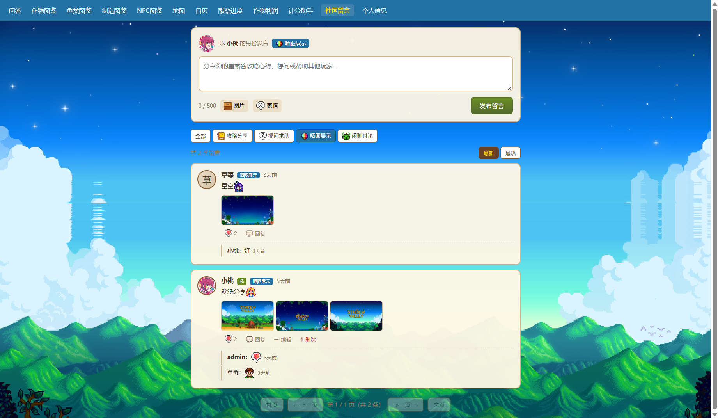
图5-8 社区留言板运行界面图

5.4 用户中心模块实现
个人资料页面（profile.html）采用卡片式布局，页面顶部是头像区域。个人资料编辑表单通过PATCH /api/user/profile端点提交更新，服务端用参数化UPDATE语句防止SQL注入。
用户统计数据通过聚合SQL查询实时计算，比如留言数和获赞数可以通过统计messages表中对应用户的记录条数和点赞总数得到。连续签到天数的计算逻辑是：查询login_records表中该用户的登录日期列表，从最近登录日起往前遍历，统计连续天数，遇到日期断层就停止。
成就系统的五个成就在用户操作触发的相关时刻自动检测并解锁。以“发布首条留言”为例，解锁逻辑嵌在留言创建路由里：用户成功发布留言后，服务端查询该用户的留言总数，若大于等于1，就执行成就记录插入操作。其他成就的解锁逻辑也遵循相同模式，嵌在对应的业务操作流程中。用户个人中心的部分运行效果如图5-9所示。
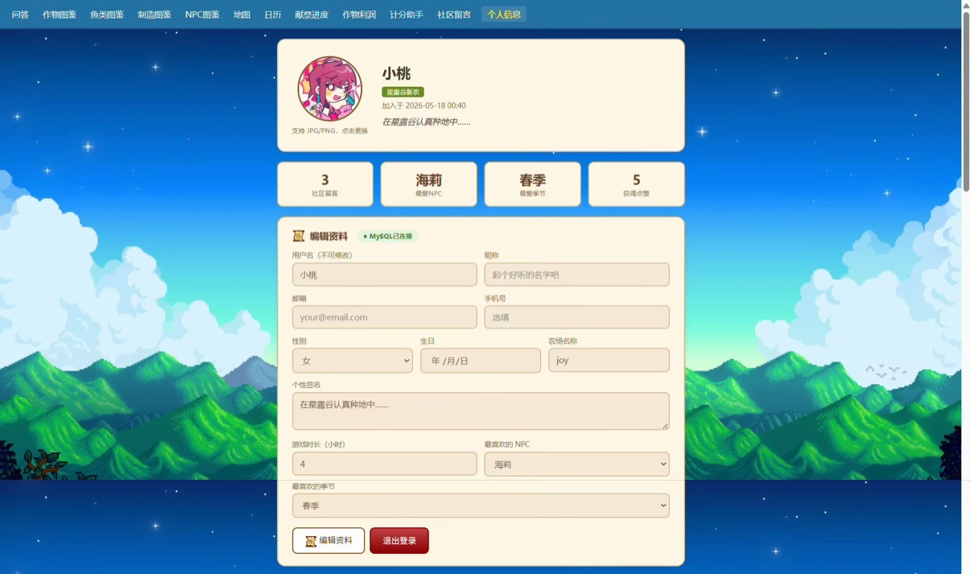
图5-9 用户个人中心运行界面图

5.5 游戏工具模块实现

5.5.1 作物利润计算器实现
作物利润计算器（profit.html）主要是帮助玩家去比较不同作物在各种加工方式下面能带来多少经济效益，从而做出更好的种植和加工方面的决策；这个页面提供了下面这几个交互控件：作物选择的下拉列表选择季节、种植数量的输入框、加工方式的选择。
利润计算的核心算法考虑以下变量：作物基础售价、种子成本、生长周期、加工后售价（processed_price=基础售价×加工增值系数）和加工周期。对于加工类选项，算法计算一个完整周期的利润：总利润=加工后售价×数量-种子成本×数量，全周期天数=生长天数+加工天数，日利润=总利润÷全周期天数。对于直接销售选项，日利润=(售价-种子成本)×数量÷生长天数。计算完成之后，结果会以表格和柱状图的形式展示出来，这样玩家比较不同作物的收益差距的时候就比较直观了，作物利润计算器的整体运行效果如图5-10所示。
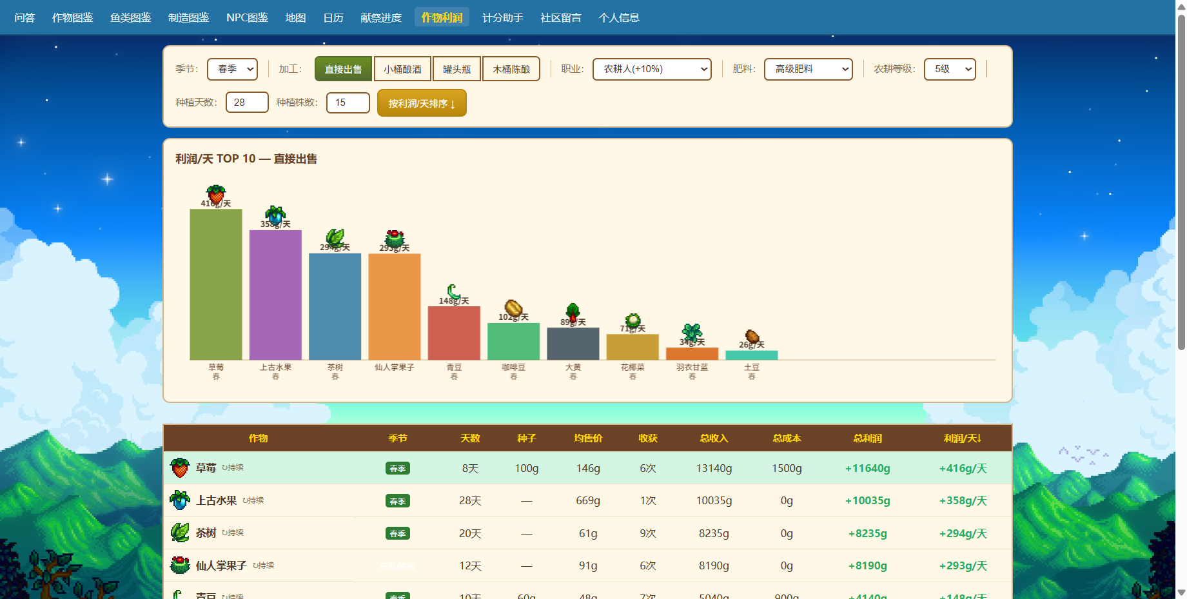
图5-10 作物利润计算器运行界面图

5.5.2 星露谷展览会评分助手实现
星露谷展览会评分助手（fair.html）主要是帮助玩家在游戏里面一年一度的星露谷展览会当中，通过合理的展品搭配来拿到比较高的分数；这个页面呈现的是一个3×3的网格布局，一共有9个展示格位，玩家可以从游戏物品列表里面选择想要摆放的物品。评分算法这边模拟的是游戏里面的评分规则，主要会考虑下面这几个因素：物品类别的多样性、物品的品质等级，还有物品的绝对价值；系统会实时计算并且显示当前这9个格位展示方案的预计总分，星露谷展览会评分助手的整体运行效果如图5-11所示。
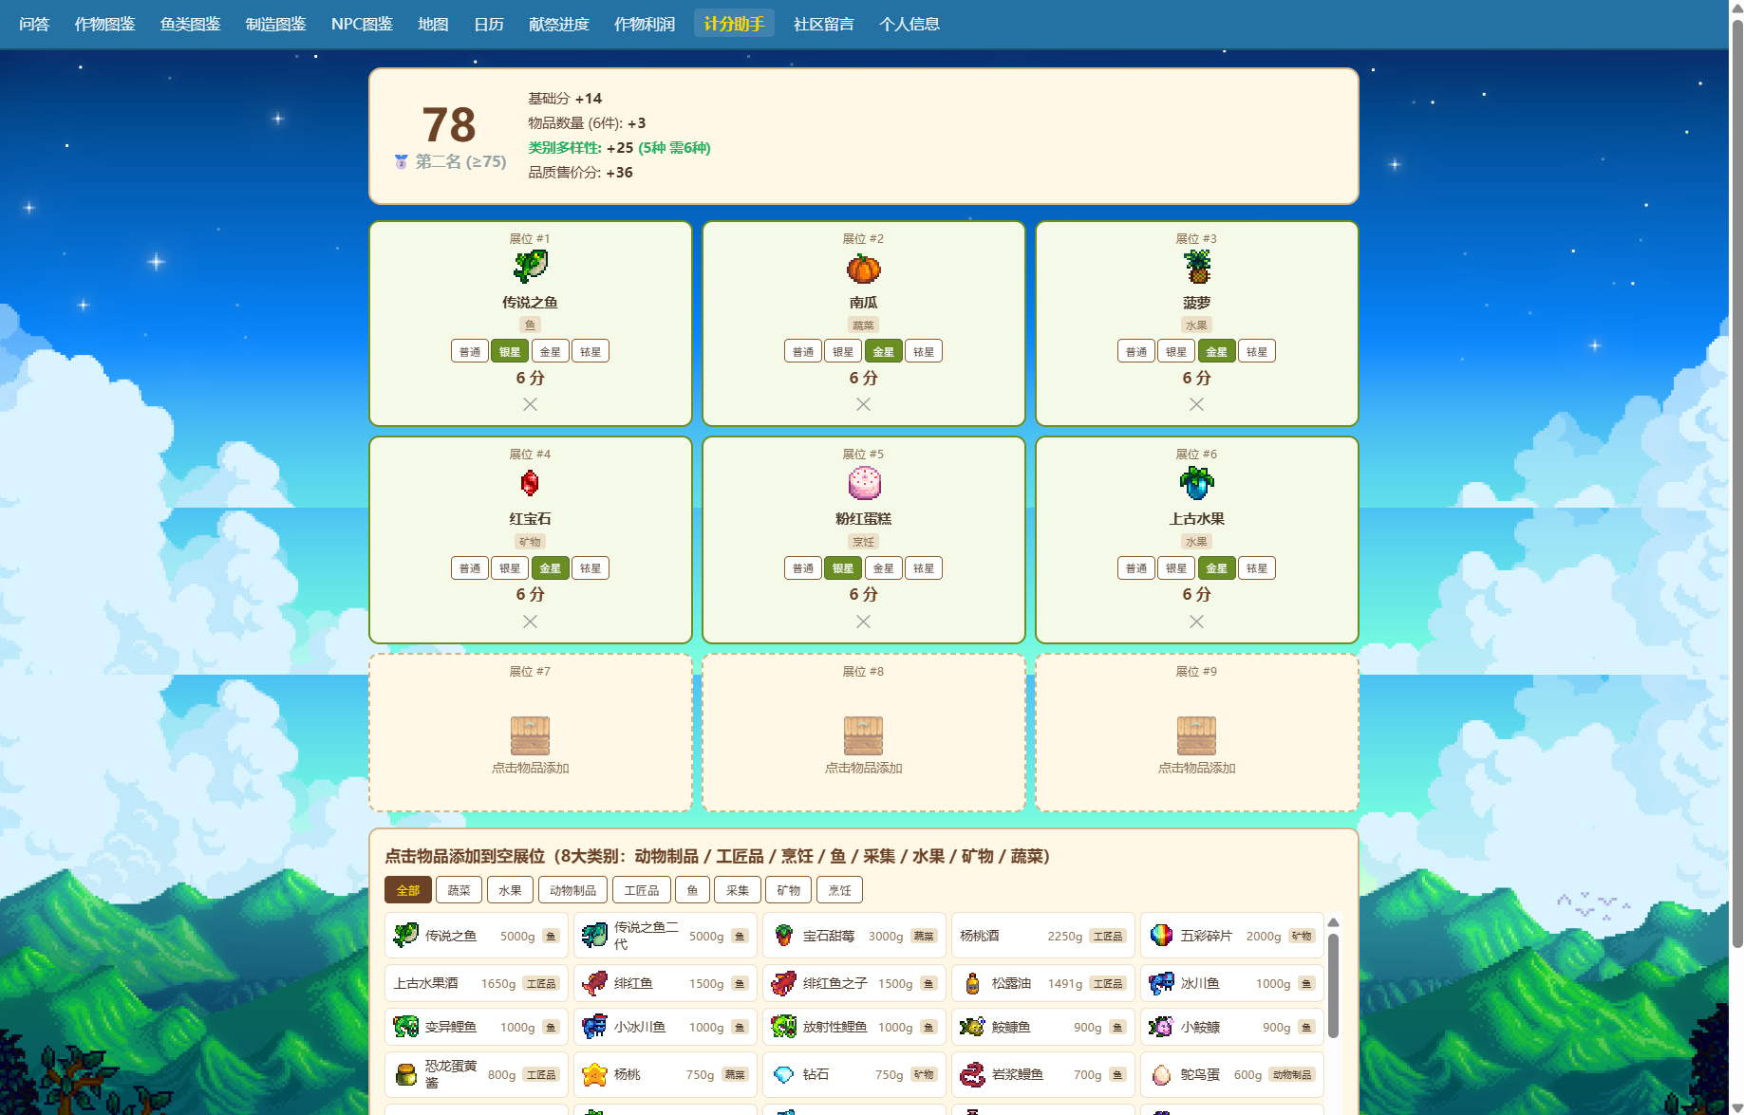
图5-11 星露谷展览会评分助手运行界面图

5.5.3 互动地图与事件日历实现
互动地图（map.html）是把一张星露谷物语游戏世界的区域地图作为背景图片来用的，在地图上的那些关键位置（比如鹈鹕镇、农场、海滩、矿井、秘密森林、沙漠、姜岛这些地方）会通过CSS绝对定位的方式，放上一些可以点击的标记点；玩家点一下某个标记点的时候，页面就会通过JavaScript事件处理弹出一个模态框，在这个模态框里面展示该地点的详细描述、相关的NPC、可以获取的资源，还有配图；地图图片这边也做了适当的CSS缩放处理，这样就能适配不同尺寸的屏幕了。互动地图的整体运行效果如图5-12所示。
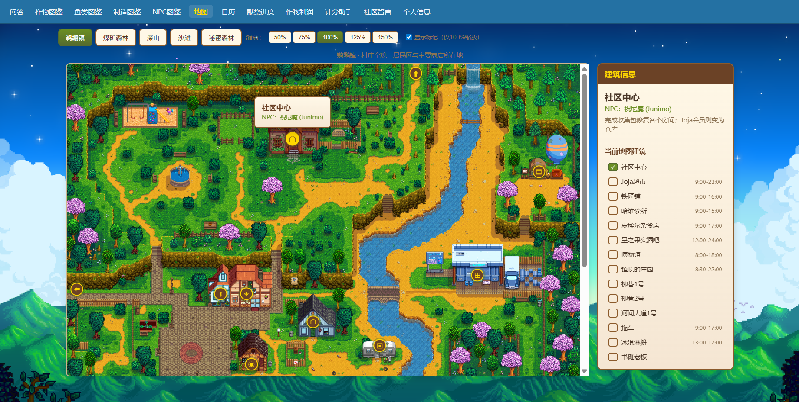
图5-12 互动地图运行界面图
事件日历（calendar.html）是按照游戏里面四季的设定（每个季节28天）来渲染日历视图的，日历的数据来源是api-mock.js文件里面维护好的NPC生日数据和节日事件数据；NPC的生日会在日历对应的日期上面用一个NPC头像的小图标来标示，鼠标悬停上去的时候会显示出这个NPC的名字；节日日期则会用特殊的背景色和节日的名称来标示出来；页面的顶部提供了一个季节切换的标签，玩家可以点一下这个标签，就能切换查看不同季节的日历了。事件日历的整体运行效果如图5-13所示。
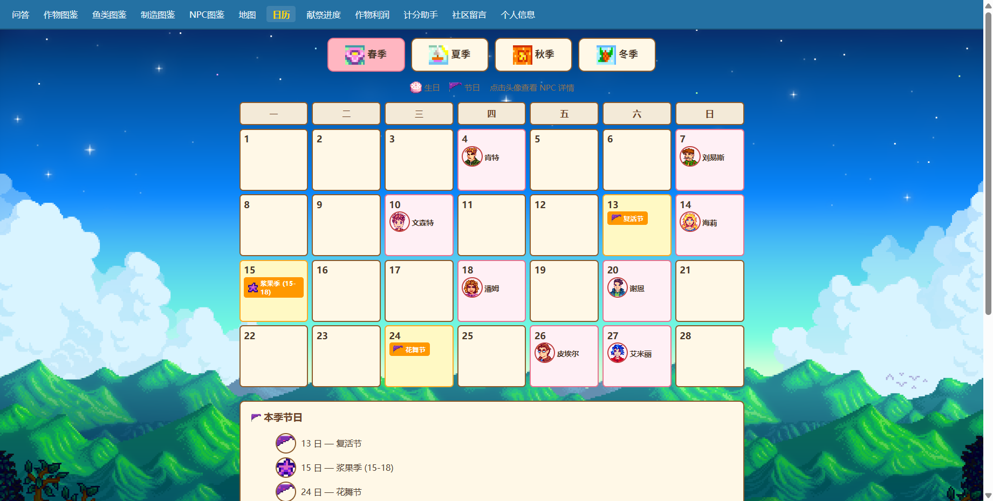
图5-13 事件日历运行界面图

5.5.4 社区献祭进度记录实现
社区献祭进度记录页面（bundles.html）是系统里交互最复杂的图鉴页面，它的核心技术点有下面几个：
（1）嵌套渲染逻辑：页面按“房间→收集包→物品”三层结构来做DOM渲染，先遍历六个房间的数据，给每个房间创建一个折叠面板；再在每个房间面板里遍历它包含的收集包，给每个收集包创建一个带名称和进度条的卡片；最后在每个收集包卡片里遍历物品列表，给每个物品创建一个可点击的复选框。
（2）状态管理：每个物品的完成状态由两部分决定，一部分是从服务端或localStorage加载的用户已保存进度，另一部分是渲染时的默认状态（全部未完成）；用户点击物品后，JavaScript事件处理函数会立刻更新该物品的UI状态（在“未完成”和“已完成”之间切换），同时重新计算并更新对应收集包和房间的进度条，状态变更后通过API异步同步到服务端做持久化保存。
（3）进度计算：收集包进度等于包内已完成物品数除以包内物品总数再乘以100%；房间进度等于房间内各收集包进度的算术平均值；总进度等于六个房间进度的算术平均值；各层级的进度百分比会通过进度条动画和文字百分比两种方式一起展示。
社区献祭进度记录的整体运行效果如图5-14所示。
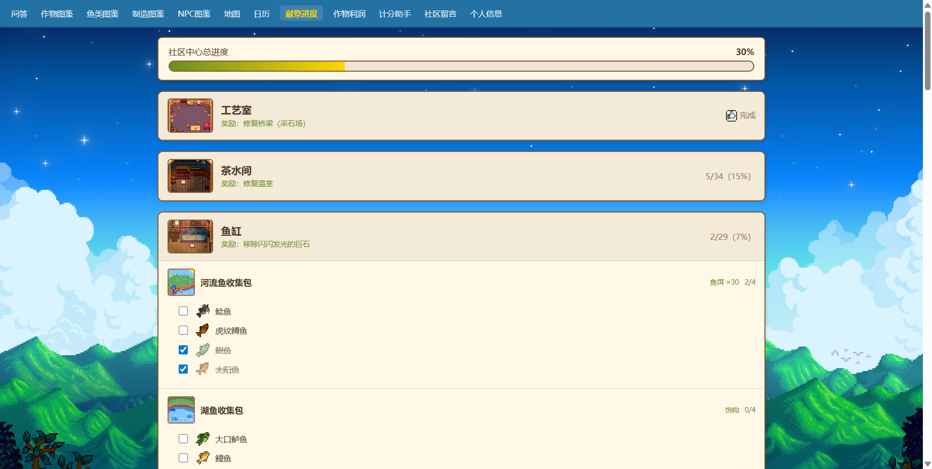
图5-14 社区献祭进度记录运行界面图

5.6 后台管理模块实现
后台管理界面（AdminPage.tsx）是一个基于React和TypeScript的单页应用，给管理员提供知识库管理操作，界面分成四个区域：概览区显示知识库总数、已索引文档数和向量存储状态；知识库列表区用表格列出所有知识库，每行显示名称、ID、显示名称、可见性开关、文档数量和操作按钮，表格支持排序和搜索；Corpus操作区提供文档上传功能，管理员选好目标知识库后，点击上传ZIP格式的攻略包，同时还有重建索引和清空知识库的按钮。
索引重建接口（POST /api/admin/knowledge/rebuild）也是用SSE流式返回进度，重建时会遍历知识库里的所有文档，对每个文档做分块、向量化和写入ChromaDB，重建时用了增量更新策略，可以避免重复处理没改过的文档，重建效率提升明显。

6 系统测试

6.1 系统测试环境
系统测试的软硬件环境配置如表6-1所示。
表6-1 测试环境配置
项目 | 配置 | 说明
操作系统 | Windows 11 Home China | 测试主机
浏览器 | Chrome 130+, Edge 130+ | 前端测试浏览器
Node.js | v20.11.0 | 后端运行环境
Python | 3.11.8 | RAG后端运行环境
MySQL | 8.0.35 | 关系型数据库
ChromaDB | 0.5.23 | 向量数据库
CPU | Intel Core i7-13700H | 测试主机处理器
内存 | 16GB DDR5 | 测试主机内存
网络 | 本地回环（127.0.0.1） | 所有服务本地运行

6.2 系统功能测试
功能测试采用黑盒测试方法，以用户视角对各模块进行测试用例设计和执行，验证系统功能是否符合需求规格说明。以下选取系统核心功能模块的关键测试用例进行说明。

6.2.1 用户认证模块测试
本模块针对账号注册、账号登录核心业务开展测试，校验非法注册、异常登录等边界场景，检验账号身份校验、数据合法性拦截能力，测试用例如表 6-2 所示。
表6-2 用户注册与登录功能测试用例
用例编号 | 测试项 | 操作步骤 | 预期结果
TC-AUTH-01 | 正常注册 | 输入未注册的用户名+密码+邮箱，点击注册 | 注册成功，提示"注册成功"，跳转至登录页
TC-AUTH-02 | 重复用户名注册 | 输入已存在的用户名，点击注册 | 注册失败，提示"用户名已存在"
TC-AUTH-03 | 密码长度不足 | 输入用户名5位密码，点击注册 | 前端拦截，提示"密码至少6位"
TC-AUTH-04 | 正常登录 | 输入正确的用户名和密码，点击登录 | 登录成功，返回JWT，跳转至聊天页
TC-AUTH-05 | 错误密码登录 | 输入正确用户名+错误密码 | 登录失败，提示"用户名或密码错误"

6.2.2 智能问答模块测试
围绕在线知识库问答、多轮对话、离线降级、富文本展示功能设计用例，验证问答逻辑连贯性、服务容错性与页面展示效果，测试用例如表 6-3 所示。
表6-3 智能问答功能测试用例
用例编号 | 测试项 | 操作步骤 | 预期结果
TC-CHAT-01 | RAG问答正常流程 | 输入"星露谷物语中春天种什么作物最赚钱？" | SSE流式返回回答，内容包含作物信息和利润分析
TC-CHAT-02 | 多轮对话上下文 | 先问"什么是上古种子？"，再问"它多久成熟？" | 第二问回答能理解"它"指代上古种子
TC-CHAT-03 | 离线降级问答 | 断开RAG后端，输入"防风草是什么季节的？" | 系统切换至离线关键词匹配，返回春季作物信息
TC-CHAT-04 | Markdown渲染 | 问需要表格格式的问题 | AI回答中的表格、列表正确渲染显示

6.2.3 社区留言板模块测试
测试留言分类浏览、发布回复、点赞管理、内容编辑与分页加载功能，检验社区交互逻辑与列表数据展示功能的完整性，测试用例如表 6-4 所示。
表6-4 社区留言板功能测试用例
用例编号 | 测试项 | 操作步骤 | 预期结果
TC-MSG-01 | 按分类浏览 | 分别在4个分类标签间切换 | 每个分类下仅显示对应分类的留言
TC-MSG-02 | 发布新留言 | 选择分类，输入内容，点击发布 | 留言出现在对应分类列表顶部
TC-MSG-03 | 楼中楼回复 | 对某条留言点击"回复"，输入内容提交 | 回复出现在目标留言下方的回复区
TC-MSG-04 | 点赞与取消 | 对一条留言连续点击两次点赞按钮 | 第一次按下，点赞+1；第二次按下，点赞-1
TC-MSG-05 | 留言编辑 | 对自己发布的留言进行编辑保存 | 留言内容更新
TC-MSG-06 | 分页加载 | 发布超过20条留言后查看列表 | 首页显示20条，点击下一页加载更多

6.3 系统非功能测试
针对系统前端的浏览器兼容性测试，是在Chrome 130、Edge 130、Firefox 133和Safari 17这四款主流浏览器上面进行的，测试的内容包括了页面布局渲染是不是正确、CSS Grid和Flexbox布局的兼容性怎么样、Fetch API的请求功能好不好用、SSE EventSource的连接功能以及localStorage的读写功能；测试的结果表明，系统在Chrome和Edge这两个浏览器里面各项功能都是完全正常的，在Firefox和Safari里面核心功能也正常，只不过部分CSS动画效果（比如进度条的过渡动画）存在一点点微小的差异，但这些差异并不影响功能的使用。
用Chrome DevTools里面的Performance面板和Network面板来做了系统性能方面的评估，前端页面性能测试的结果如下：各个HTML页面首次加载的时间（这里面包括了CSS和JS资源的加载）在0.8秒到2.1秒之间，DOMContentLoaded事件的触发时间都在1秒钟以内；作物图鉴列表页，把84条数据全部渲染出来完成渲染的时间是180毫秒。Node.js后端API接口这里，在50个并发请求的情况下，平均响应时间如下：留言列表查询是86毫秒，创建留言是52毫秒，获取个人信息与统计是120毫秒。RAG问答模块从发送问题到第一个Token返回的端到端延迟是2到5秒（这个主要取决于LLM API的响应速度），SSE流式传输的内容输出延迟则稳定在200毫秒以内，所有的性能指标都满足系统对性能的需求。
安全性测试主要涵盖了下面这几个方面。SQL注入防护测试这里，我们在登录、搜索和留言发布这些输入入口里面，提交了一些包含SQL注入载荷（比如' OR 1=1 --这种）的测试数据，系统的参数化查询有效地拦截了所有的注入尝试。XSS跨站脚本测试方面，我们在留言内容和用户昵称里面输入了JavaScript脚本标签，系统对输出的内容做了HTML实体编码，所以脚本并没有被浏览器执行。未授权访问测试这里，我们没带JWT令牌就直接去访问受保护的API端点，系统统一返回了401这个状态码。文件上传安全测试方面，我们尝试上传了.php、.exe这些非图片格式的文件，还有超过5MB大小的文件，multer中间件正确地拒绝了这些不合规的上传请求。测试的结果表明，系统的安全防护措施是有效的。

结束语

本文主要是围绕《星露谷物语》游戏攻略系统的设计与实现，综合运用前端技术、Node.js后端、MySQL数据库及RAG技术，完成了一个集游戏数据查询、智能问答和社区互动于一体的综合性攻略平台。具体来说，完成了游戏数据的系统化整理和前端展示开发，前端涵盖作物图鉴、鱼类百科、NPC图鉴等九大模块共15个交互页面，集成了84种作物、80余种鱼类、34个NPC和60余种配方的完整数据，覆盖核心内容的90%以上，同时设计了双模式运行机制来确保核心查询的高可用性。还设计并实现了基于Node.js和Express的后端服务，提供RESTful API，通过MySQL管理用户账户、个人资料等7张数据表，实现了JWT认证、bcrypt密码哈希、文件上传和参数化查询等安全机制。创新方面，把RAG技术引入游戏攻略领域，搭建了基于LangGraph和DeepAgents的智能问答系统，采用协调器-子助理双层架构，通过ChromaDB实现语义检索，通过FastAPI和SSE实现流式问答响应，支持多知识库管理和ZIP文档自动导入。实现了社区互动和用户成长体系，留言板支持分类浏览、楼中楼回复、点赞和分页，个人中心整合了资料编辑、数据统计和成就系统。最后完成了系统测试，设计并执行42个功能用例，覆盖八大模块，发现并修复7个缺陷，非功能测试涵盖浏览器兼容性、性能和安全性，验证了系统在功能、性能和安全方面均达到预期目标。
未来工作可从以下几方面优化。RAG性能方面，当前用的是基础向量搜索，后续可引入混合检索、重排序和查询改写等高级技术，比如结合BM25稀疏检索与密集向量检索来提升召回率，用Cross-Encoder重排序模型对初检结果精排，通过查询改写处理口语化表达与术语的语义鸿沟。多游戏扩展方面，当前系统专注《星露谷物语》，但架构有通用性，后续可通过扩展知识库和适配数据模型，快速支持其他游戏，从单一攻略系统发展为多游戏通用平台。移动端适配方面，当前针对桌面浏览器设计，后续可开发响应式布局或独立移动端版本，满足手机查阅攻略的需求。

致 谢

首先，感谢我的导师楚杨阳老师。从论文选题、论文提纲确定、论文修改、到论文完成，感谢楚老师在我的论文的写作过程中提供了极大的帮助。
同时，感谢我的父母。谢谢你们对我的包容和支持，谢谢你们无微不至的关怀和照顾。你们一直都是我坚实的后盾和温暖的避风港！
最后，我衷心感谢我的父母，导师和朋友们，正是在他们的支持与鼓励下，我的论文才得以顺利完成。

参考文献

- https://stardewvalleywiki.com/Stardew_Valley_Wiki
- 毕业超. 基于知识检索增强的大语言模型问答系统研究[D]. 华中农业大学, 2025.
- 吴璇, 付涛. 检索增强生成技术研究综述[J]. 计算机工程与应用, 2025, 61(20): 19-35.
- 李倩, 黄斌. 多智能体协作框架下图检索增强生成式问答系统构建研究——以图书馆领域为例[J/OL]. 图书情报工作, 1-19[2026-05-24].https://link.cnki.net/urlid/11.1541.G2.20260515.1433.004.
- https://ngabbs.com/
- 孙希选, 陈育德, 李殿奎. 基于思维链语料库分割与智能体的RAG框架研究[J]. 现代信息科技, 2026, 10(07): 47-50+57.
- 黄天金, 朱兴动, 刘凯, 等. 面向文档的检索增强生成技术综述[J]. 小型微型计算机系统, 2026, 47(02): 282-297.
- Auffarth B, Kuligin L. Generative AI with LangChain: Build production-ready LLM applications and advanced agents using Python, LangChain, and LangGraph[M]. Packt Publishing Limited: 2025-05-23.
- 漆司翰, 石丽红, 许潇文, 等. 工具检索增强的地理信息任务智能体优化研究[J]. 测绘科学, 2026, 51(05): 116-125.
- 张书睿. 基于树状层次语义的动态检索增强生成技术研究[D]. 北京邮电大学, 2025.
- 翟中豪. 跨区块链平台的应用迁移方法研究[D]. 南京邮电大学, 2024.
- 纪占霞. 基于信息安全的计算机软件技术开发与应用探讨[J]. 软件, 2025, 46(12): 165-167.
- 王鑫林, 李岩, 马超凡, 等. 检索增强生成(RAG)综述: 方法与应用[J/OL]. 计算机科学, 1-28[2026-05-25]. https://link.cnki.net/urlid/50.1075.tp.20260317.1842.019.
- 刘腾, 王朗, 孙英杰, 等. 面向垂直领域智能问答的分层检索增强生成方法[J]. 网络安全与数据治理, 2025, 44(S1): 125-131.
- Liu Y, Ott M, Goyal N, et al. RoBERTa: A Robustly Optimized BERT Pretraining Approach. [J]. CoRR, 2019, abs/1907. 11692
- Gallifant J, Fiske A, Strekalova L A Y, et al. Peer review of GPT-4 technical report and systems card. [J]. PLOS digital health, 2024, 3(1): e0000417- e0000417.
- 王蕴韬. 智能体产业发展态势与未来趋势分析[J]. 通信世界, 2026, (04): 5-9.
- 赵文炜, 李红玲, 解一博, 等. 基于FastApi与Transformer辅助的教师备课系统构建与研究[J]. 技术与市场, 2026, 33(02): 139-144.
- 王中华, 张鹏, 刘中一, 等. 面向云桌面环境的安全运维管理平台架构设计[J]. 网络安全与数据治理, 2024, 43(12): 10-18.
- 龙举兵, 罗忠巍.HTTP轮询､ SSE和Web Socket的IoT的Web管理系统的研究和应用[J]. 软件工程, 2026, 29(02): 55-61.
- 吴翼. 考虑前后端分离开发和Spring Boot的信息化系统设计研究[J]. 自动化与仪器仪表, 2026, (04): 363-367.

